Обновлено 09.04.2024 V1.3
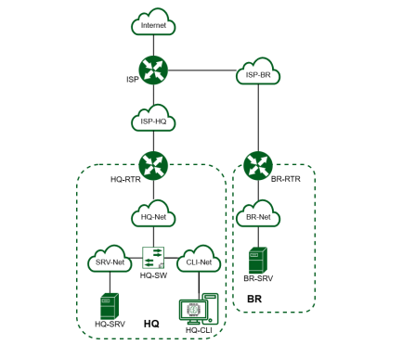

Преднастройка
Если в задании не будут использоваться встроенные репозитории, а будет возможность скачивать все пакеты из интернета, необходимо отключить проверку пакетов через cdrom зайдя по пути
Nano /etc/apt/sources.list
и закомментировать находящуюся там строку.

Для коректной работы сети используй NMTUI только на машине ISP. На остальных машинах настройку IP-адресации производите через файл конфигурации /etc/network/interfaces
Задание 1 модуля 1
1. Произведите базовую настройку устройств
● Настройте имена устройств согласно топологии. Используйте полное доменное имя
Примечание: для выполнения данного задания необходимо постоянное изменение имени каждого устройства, указанного на топологии (временно изменение, действует только до перезагрузки системы и не является верным выполнением задания)
Решение:
Для фиксированного изменения имени компьютера, необходимо использовать команду:
hostnamectl set-hostname Имя устройства
Для изменения имени компьютера в текущем сеансе без перезагрузки можно воспользоваться командой:
newgrp
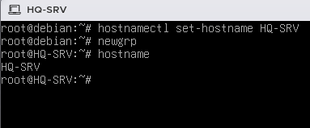
Рисунок 1 — Пример изменения имени устройства
● Локальная сеть в сторону HQ-SRV(VLAN100) должна вмещать не более 64 адресов
● Локальная сеть в сторону HQ-CLI(VLAN200) должна вмещать не более 16 адресов
● Локальная сеть в сторону BR-SRV должна вмещать не более 32 адресов ● Локальная сеть для управления(VLAN999) должна вмещать не более 8 адресов
● Сведения об адресах занесите в отчёт, в качестве примера

Имя устройства | IP
HQ-CLI | 192.168.200.2 255.255.255.240 — к HQ-RTR
ISP | 172.16.4.1 255.255.255.240 — к HQ-R  172.16.5.1 255.255.255.240 — к BR-R
HQ-RTR | 192.168.100.1 255.255.255.192 — к HQ-SRV  172.16.4.2 255.255.255.240 — к ISP  192.168.200.1 255.255.255.240 — к HQ-CLI
HQ-SRV | 192.168.100.2 255.255.255.192 — к HQ-RTR
BR-RTR | 192.168.0.1 255.255.255.224 — к BR-SRV  172.16.5.2 255.255.255.240— к ISP
BR-SRV | 192.168.0.2 255.255.255.224— к BR-RTR
Сеть управления (VLAN 999) | 192.168.999.0 255.255.255.248
Следующим шагом необходимо установить выбранные IP адреса на соответствующие машины,
Через редактирования конфига интерфейсов
Вариант ручной настройки без использования любых программ (в случае если не будет возможности установки nmtui или она будет запрещена). Перед установкой интерфейсов необходимо воспользоваться командой IP A для определения имён 7интерфейсов, находим незаполненный интерфейс, в примере ниже незаполненным интерфейсов является ens256
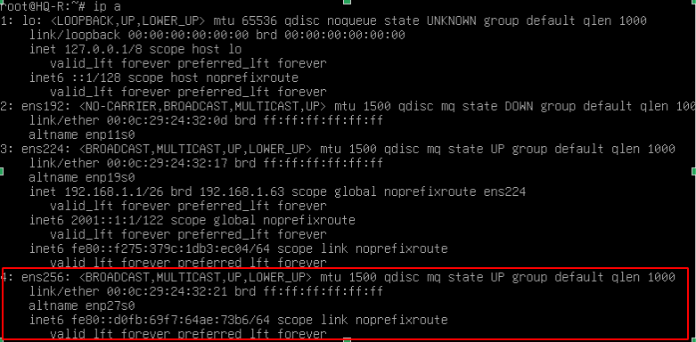
Рисунок 5— Поиск имён интерфейсов для настройки
Определив интерфейс, необходимо воспользоваться командой для просмотра и изменения конфигураций интерфейсов
nano /etc/network/interfaces
или
vi /etc/network/interfaces
И затем сконфигурировать настройки интерфейсов в соответствии с таблицей адресации по примеру, представленному на скриншоте ниже
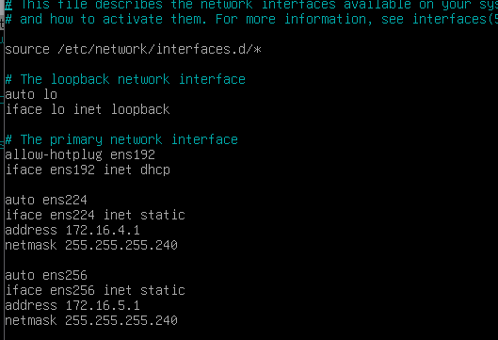
Рисунок 6 — Пример настройки интерфейсов ISP

Для настройки VLAN на роутере HQ-RTR нужно скачать утилиту VLAN:
apt install vlan. Также нужно установить модуль 8021:
modprobe 8021q
и добавить его в автозапуск echo 8021q >> /etc/modules

Теперь можно преступить к настройке файла конфигурации /etc/network/interface. Он должен выглядеть следующим образом:
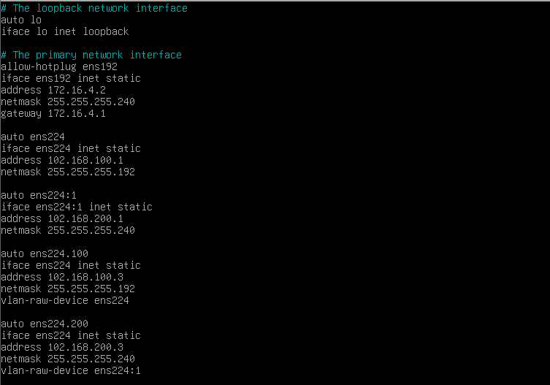

Рисунок 7 — Настройка интерфейсов HQ-RTR
2) Настройка NAT
❗❗❗ПРОПИСЫВАЕМ ПРАВИЛО НА ISP, HQ-RTR и BR-RTR❗❗❗
Добавим правило для NAT в nftables.conf
nano /etc/nftables.conf
Указываем интерфейс, смотрящий в сторону Интернета
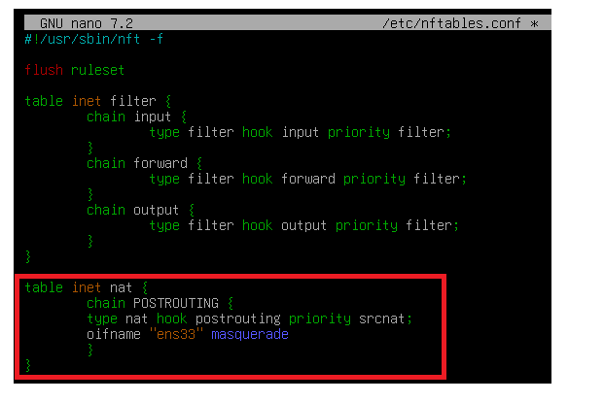
‘ens… -указываем свой ’

Переадресация пакетов
❗❗❗ВКЛЮЧАЕМ НА ISP, HQ-RTR, BR-RTR❗❗❗
nano /etc/sysctl.conf
Раскомменчиваем строку.
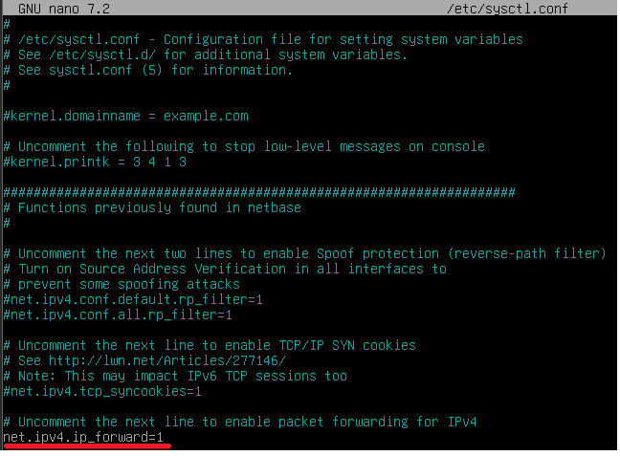
sysctl -p - применение настройки.
Перезагружаем виртуалку, если не работает.

3. Создание локальных учётных записей

adduser sshuser
Затем появится поле ввода пароля как показано на рисунке 9

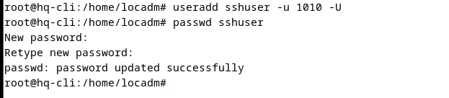
Рисунок 9 — окно ввода пароля при создании пользователя
Для смены id используется команда usermode -u 1010 sshuser
Так же возможно понадобится выдать Root права для данных клиентов это можно выполнить посредством команды visudo
в открывшемся окне необходимо вписать изменения для каждой новой созданной учётной записи как показано на рисунке 10
Рисунок 10 — выдача Root прав пользователям
5. Настройка безопасного удалённого доступа
Первым делом необходимо перейти по пути nano /etc/ssh/sshd_config где в окне конфигурации нам необходимо на HQ-SRV найти строки и изменить значения как указанно на рисунке 10
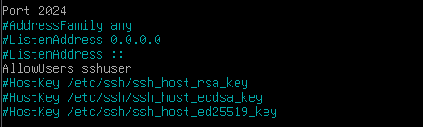
Рисунок 10— смена порта доступа по ssh и права подключения только определённого пользователя
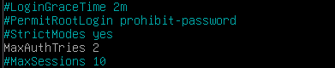

Рисунок 11— Ограничение попыток авторизации

Рисунок 12— Указание файла баннера
Для настройки баннера нужно зайти в файл /etc/ssh-banner и написать следующее: Authorized acces only


Рисунок 13— баннера
Для применения конфигурации необходимо перезагрузить службу командой systemctl restart ssh
Для проверки доступа нужно написать команду: ssh sshuser@192.168.100.2 -p 2024
Где -p — указание порта. Без указания порта подключится не получится
Также, при неправильном вводе пароля должно вывестись сообщение баннера

6) Реализация GRE-туннеля между офисами

Нужно зайти в файл /etc/modules и добавить там строку ip_gre:
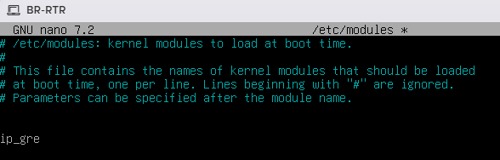

Вся последующая настройка проводится в файле /etc/network/interfaces

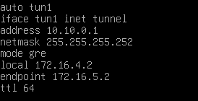

Рисунок 14 - Настройка GRE на HQ-RTR

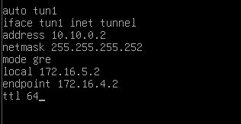

Рисунок 15 - Настройка GRE на BR-RTR
Ping 10.10.0.1 и ping 10.10.0.2 для проверки работоспособности туннеля с обеих сторон:
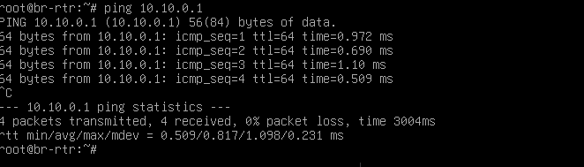
Рисунок 16 – Проверка работоспособности

8. Обеспечьте динамическую маршрутизацию: ресурсы одного офиса должны быть доступны из другого офиса. Для обеспечения динамической маршрутизации используйте link state протокол на ваше усмотрение.

Решение: Первым делом необходимо установить пакеты FRR, для этого необходимо воспользоваться командой:
apt install frr
Следующим шагом необходимо произвести изменения конфигурационных файлов
nano /etc/frr/daemons
и изменить параметры на YES для протокола OSPF
Рисунок 17 — настройка конфигурации FRR
После сохранения конфига, следующим шагом необходимо, перезапустить frr.service командой
systemctl restart frr
Далее, после перезагрузки, посредством команды vtysh перейти в режим конфигурирования (Настройки идентичны Cisco IOS).

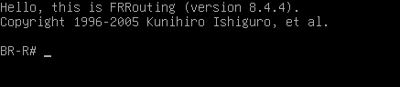
Рисунок 18 — пример конфигурационного окна
Посредством команд:
Conf t
router ospf
перейти к конфигурированию протокола ospf
Настройка производится посредством объявления
ospf router-id x.x.x.x
и прилегающих к маршрутизатору сетей
network x.x.x.x/x area x
как показано на рисунке 9

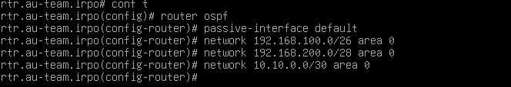
Рисунок 19 — пример настройки OSPF на HQ-RTR
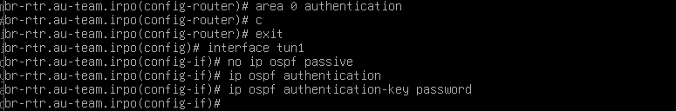
Рисунок 20— Включение авторизации и последующая настройка интерфейса

После завершения конфигурации в frr, необходимо записать конфигурацию в память устройства, командой write, иначе при перезагрузке frr или устройства, все настройки вернутся к дефолтным
Для этого необходимо
Для завершения настройки сети необходимо сконфигурировать настройку для передачи пакетов между сетями в файле nano /etc/sysctl.conf
переменную net.ipv4.ip_forward=1 необходимо раскоментить и сохранить изменения в файле, и применить изменения командой sysctl -p
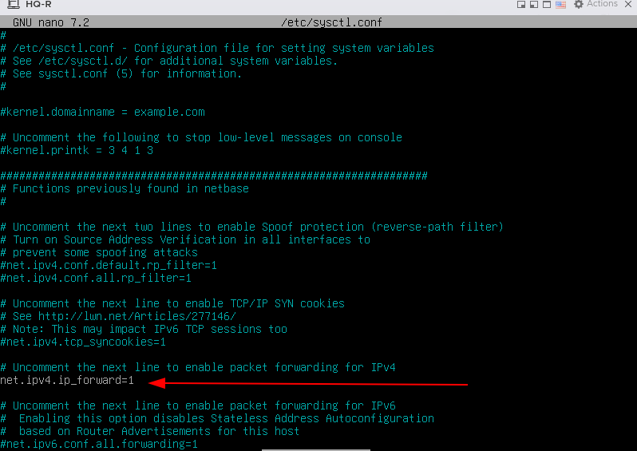
Рисунок 21 — настройка пересылки пакетов в режиме маршрутизатора
Примечание: при каждой перезагрузке устройства, данная настройка будет изменятся обратно, что связано с загрузкой операционной системы на виртуальной машине для того, чтобы снова включить пересылку пакетов необходимо прописать sysctl -p
Идентичная настройка проводится на BR-RTR, только указывается другая подсеть(192.168.0.0/27). Указание сети туннеля и настройки авторизации абсолютно идентичны

9.Настройте автоматическое распределение IP-адресов на роутере HQ-R.
a. Учтите, что у сервера должен быть зарезервирован адрес.
Первым шагом необходимо на машине HQ-R установить dhcp server командой
apt install isc-dhcp-server
После установки пакета следующим шагом необходимо сконфигурировать файл для указания интерфейсов прослушивания DHCP сервера зайти можно с помощью команды
nano /etc/default/isc-dhcp-server
и настроить интерфейс, направленный в сторону клиента, если в сети подразумевается DHCP-relay, то 2 интерфейса в сторону клиента, и в сторону сети откуда исходит запрос. Строка v6 закоментирована, чтобы DHCP даже не думал пробовать его раздавать
Рисунок 22 — Указание интерфейса для передачи адреса

Далее необходимо настроить 2 конфигурационных файла для IPv4 для IPv6
Которые можно найти по путям nano /etc/dhcp/dhcpd.conf и nano /etc/dhcp/dhcpd6.conf соответственно
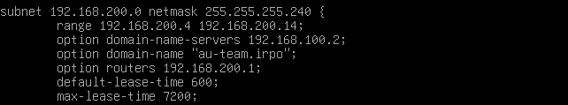
Рисунок 23— Пример настройки DHCP для ipv4 без Relay
ddns-update-style interim — способ автообновления базы dns
authoritative — делает сервер доверенным
subnet — указание сети
range — пул адресов
option routers — шлюз по умолчанию

Перезапускаем службу DHCP: systemctl restart isc-dhcp-server
Для проверки на HQ-CLI нужно указать получение адреса по DHCP
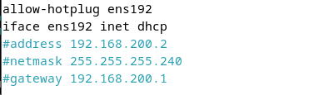

Рисунок 24 — Настройка интерфейса
Прописываем systemctl restart networking для применения и проверяем выданный ip-адрес командой ip -c a
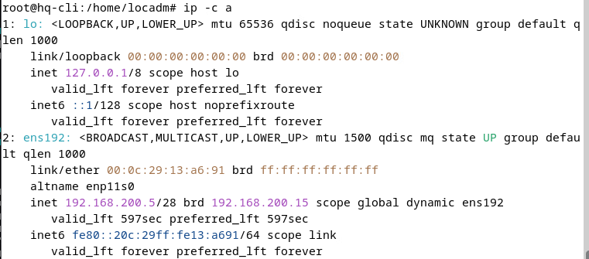
Рисунок 25 — Проверка выдачи ip-адреса

10. Настройте DNS-сервер на сервере HQ-SRV:

Вся настройка будет происходить на сервере HQ-SRV
Первым делом необходимо установить пакеты для dns командой
apt install bind9 dnsutils
где:
bind9 — пакеты для создания dns сервера
dnsutils — дополнительные пакеты, которые помогут проверить работоспособность (команда host)
Следующим шагом необходимо создать зоны для прямого и обратного просмотра dns
Для этого переходим по пути nano /etc/bind/named.conf.default-zones и создаём зоны как показано на скриншотах ниже
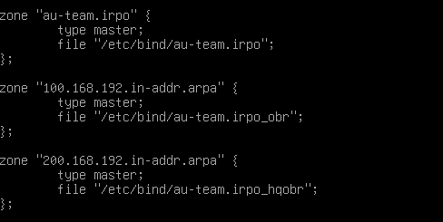
Рисунок 26 — зоны для hq.work(На скриншоте указаны 2 обратные зоны, т. к. у HQ-CLI и HQ-SRV IP-адреса заканчиваются на одинаковые октеты и из-за этого DNS может не работать)
где:
zone — создаваемая зона
type — выбор между первичным и вторичным dns. (Master и Slave)
file — расположение конфигурационного файла зоны
allow-update — разрешение динамических обновлений
где zone:
hq.work — зона прямого просмотра
in-addr.arpa — зона обратного просмотра ipv4

Следующим шагом необходимо создать конфигурационные вайлы для наших зон. Это можно сделать, скопировав стандартные шаблоны командой cp
Пример:
cp /etc/bind/db.local /etc/bind/au-team.irpo — создание файла для прямой зоны
cp /etc/bind/db.127 /etc/bind/ au-team.irpo_obr — создание обратной зоны ipv4

Первым шагом сконфигурируем зону прямого просмотра, переходим по пути
nano /etc/bind/au-team.irpo и конфигурируем файл как показано на скриншоте ниже
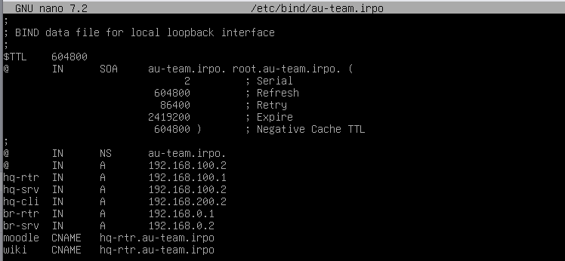
Рисунок 27 — зона прямого просмотра
Где:
NS запись — обозначение сервера отвественного за разрешение запросов к dns
A запись — основная запись для зоны прямого просмотра по протоколу ipv4
CNAME — необязательный параметр, для указания альтернативного имени записи
Вторым шагом настроим зону обратного просмотра как указано на скриншоте ниже
Зона находится по пути
nano /etc/bind/au-team.irpo_obr
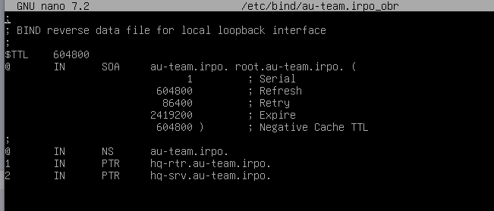
Рисунок 28— настройка зоны обратного просмотра hq.work для ipv4
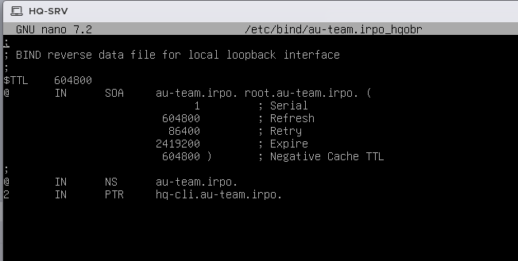
Рисунок 29— настройка второй зоны обратного просмотра hq.work для ipv4
Где:
PTR запись — основная запись для зоны обратного просмотра
Проверка выполняется посредством команд
host IP-адрес
host имя машины

Задание 11
Настройка даты и времени согласно месту проведения экзамена

timedatectl set-timezone Asia/Tomsk
Команда для проверки: timedatectl
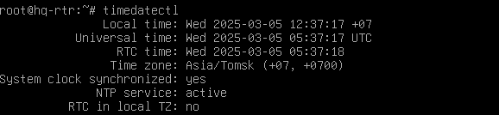
Рисунок 30 — Проверка Даты и времени

МОДУЛЬ 2
Задание 1
На BR-SRV
- Первым шагом станет обновление списка пакетов и установка нужного ПО.
apt update - обновление списка пакетов.(Если не сделано раньше)
apt install -y samba winbind libpam-winbind libnss-winbind libpam-krb5 krb5-config krb5-user krb5-kdc bind9 - установка пакетов samba и libpam для аутентификации, также bind9 для работы DNS.
- При загрузке пакетов появится окно с конфигурацией Kerberos, нужно указать default kerberos realm. Пример приведен ниже.

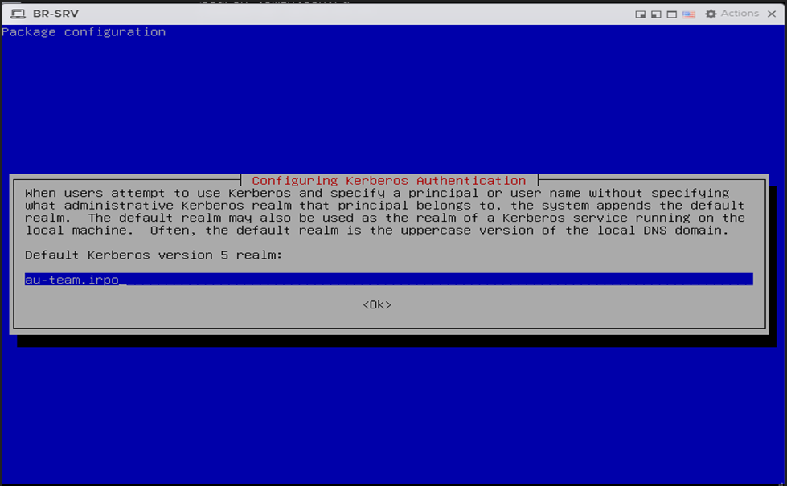
- Имя сервера нужно указывать полностью, с realm.
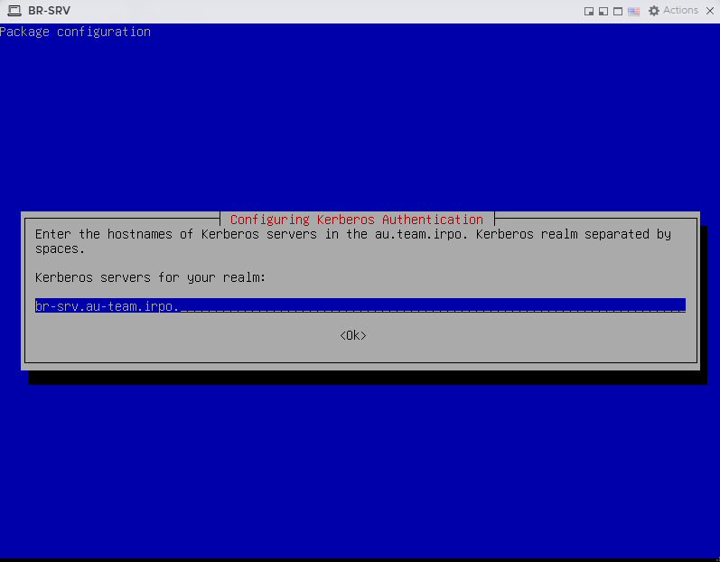
- На следующем шаге нужно указать тот же сервер, как было в прошлом примере, полностью с realm. Пример приведен ниже.
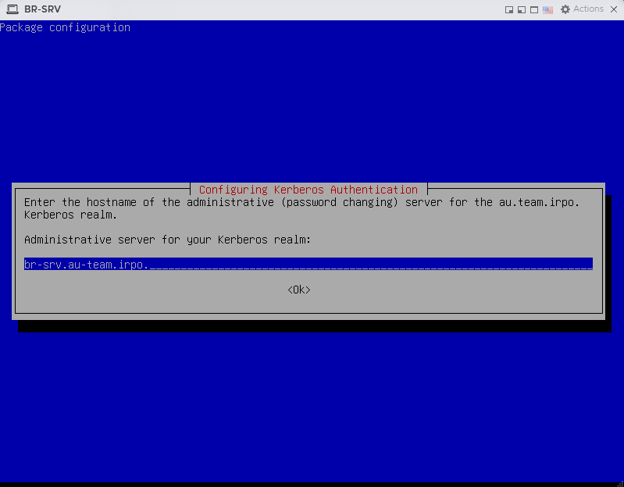
- Последующим этапом станет преднастройка Samba для правильного запуска и инсталяции.
rm /etc/samba/smb.conf - удаление стандартного файла конфигурации.
nano /etc/resolv.conf - изменение файла конфигурации resolv.conf.
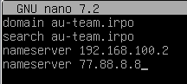
- Теперь нужно отключить службы, которые мешают запуску Samba при первичной загрузке.
Важно! Если этого не сделать, то загрузка замрет на этапе после выполнения команды Domain Provision.
systemctl stop winbind smbd nmbd - остановка служб winbind, smbd, nmbd.
systemctl mask winbind smbd nmbd - полный запрет служб winbind, smbd, nmbd.
systemctl disable winbind smbd nmbd - отключение автозапуска служб winbind, smbd, nmbd.
- Можно приступать к инсталляции домена, потребуется запустить службу в интерактивном режиме.
samba-tool domain provision --use-rfc2307 --interactive - запуск службы samba-tool для domain-provision используя rfc2307 в интерактивном режиме. Пример изображен ниже.
Важно! Пароль нужно указывать обязательно без каких-либо знаков "@" и т.д.
Указываем следующие данные:
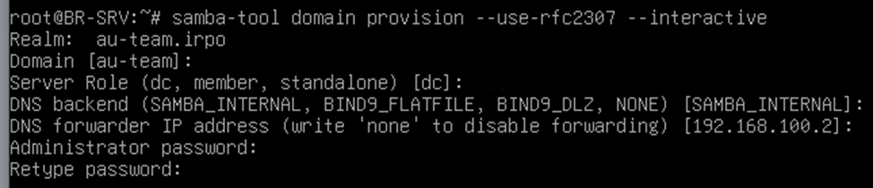
Затем появится следующий вывод при успешной инсталляции домена:
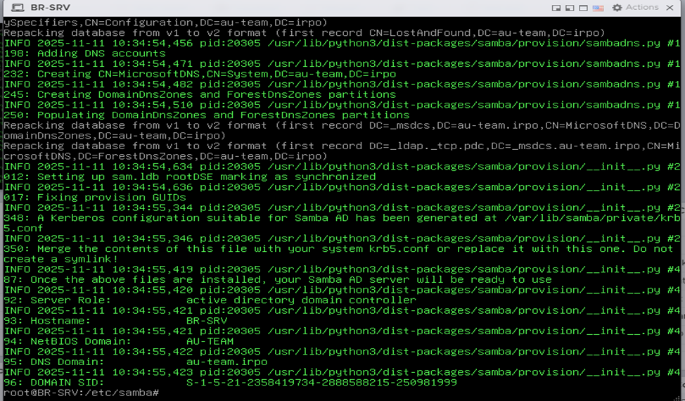
- Для корректного запуска Samba потребуется ввести следующие команды.
echo ‘include “/var/lib/samba/bind-dns/named.conf”;’ | tee -a /etc/bind/named.conf - команда сообщает основному DNS-серверу (BIND) о том, что Samba создала свой собственный файл конфигурации с данными о домене (компьютерах, пользователях).
chown -R root:bind /var/lib/samba/bind-dns - команда исправляет права доступа на файлы DNS, которые создала Samba.
systemctl restart samba - перезапуск службы Samba.
systemctl status samba - проверка статуса службы Samba на корректность работы.
Должна встретить запись о том, что присутствуют какие-либо ошибки, связанные с bind9 - это нормально, после перезапуска bind9 и Samba все службы запустятся нормально.
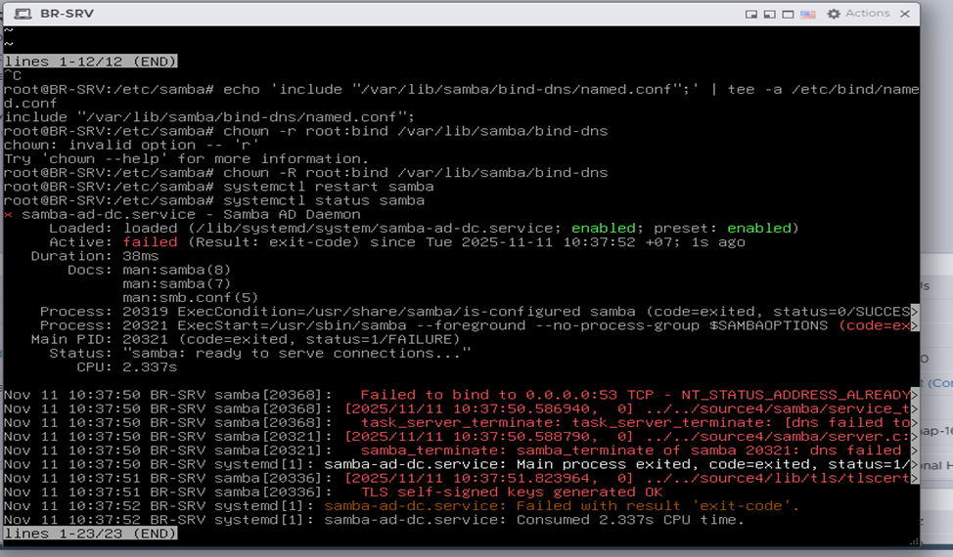
systemctl restart bind9 - перезапуск службы bind9.
systemctl restart samba - перезапуск службы Samba.
systemctl status samba - проверка статуса службы Samba на корректность работы.
Вывод будет следующий:
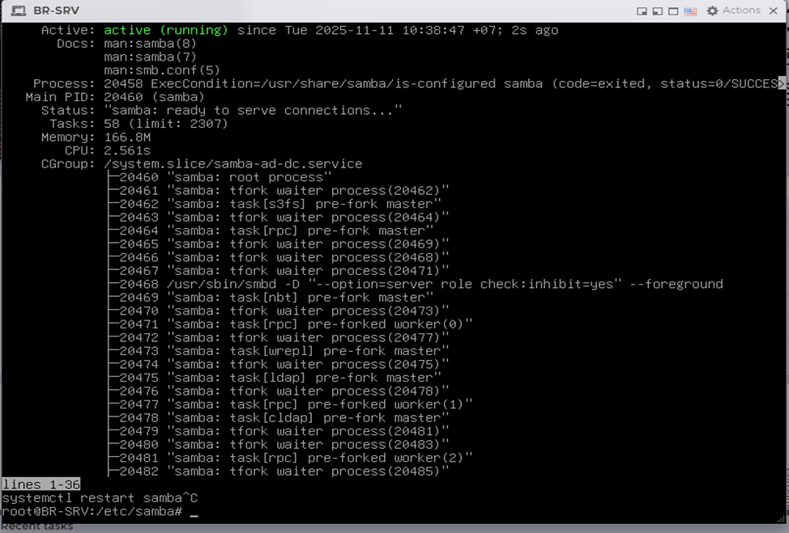
- Теперь нужно создать пользователей по условию задания. Потребуется создать группу hq и пользователей hquser1, hquser2, hquser3, hquser4, hquser5, все они должны быть помещены в группу hq.
samba-tool user add hquser1 -P P@ssw0rd - создание пользователя hquser1 в Samba с паролем P@ssw0rd.
samba-tool user add hquser2 -P P@ssw0rd - создание пользователя hquser2 в Samba с паролем P@ssw0rd.
samba-tool user add hquser3 -P P@ssw0rd - создание пользователя hquser3 в Samba с паролем P@ssw0rd.
samba-tool user add hquser4 -P P@ssw0rd - создание пользователя hquser4 в Samba с паролем P@ssw0rd.
samba-tool user add hquser5 -P P@ssw0rd - создание пользователя hquser5 в Samba с паролем P@ssw0rd.
Процесс ввода команд изображен ниже:
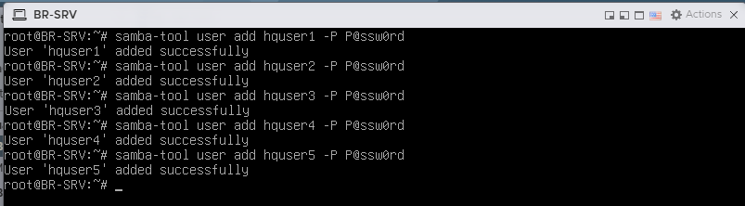
- Следующий шаг - создание группы:
samba-tool group add hq - создание группы hq.
Теперь нужно поместить пользователей в группу:
samba-tool group addmembers ‘hq’ hquser1 - добавление пользователя hquser1 в группу hq.
samba-tool group addmembers ‘hq’ hquser2 - добавление пользователя hquser2 в группу hq.
samba-tool group addmembers ‘hq’ hquser3 - добавление пользователя hquser3 в группу hq.
samba-tool group addmembers ‘hq’ hquser4 - добавление пользователя hquser4 в группу hq.
samba-tool group addmembers ‘hq’ hquser5 - добавление пользователя hquser5 в группу hq.
Процесс добавления пользователей в группу представлен ниже:
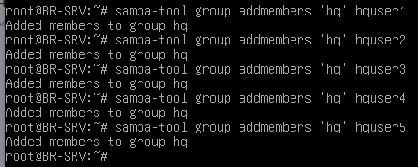
- Теперь можно проверить пользователей, а также просмотреть группы, если нужно - восстановить пароль пользователя:
samba-tool user list - просмотр пользователей.
samba-tool group list - просмотр групп.
smbpasswd "имя пользователя" - восстановление пароля пользователя.
- Восстановление правильного файла конфигурации Kerberos производится следующим образом.
Данный этап является необязательным для тех, кто сделал изначально все правильно, если есть какие-либо ошибки, то нужно сделать то, что описано в данном пункте.
nano /etc/krb5.conf - изменение файла конфигурации krb5.conf.
Файл конфигурации нужно привести к такому виду:
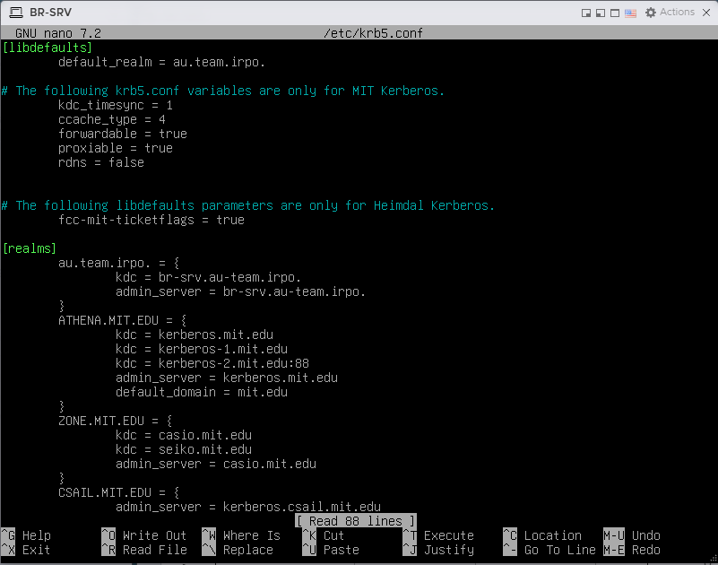
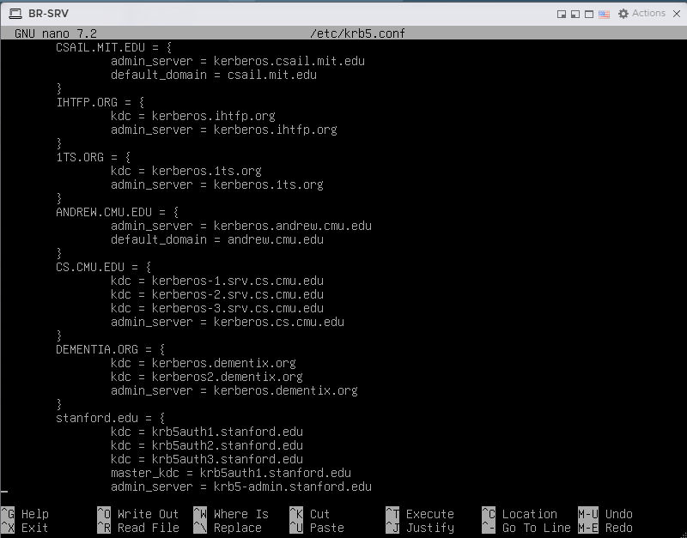
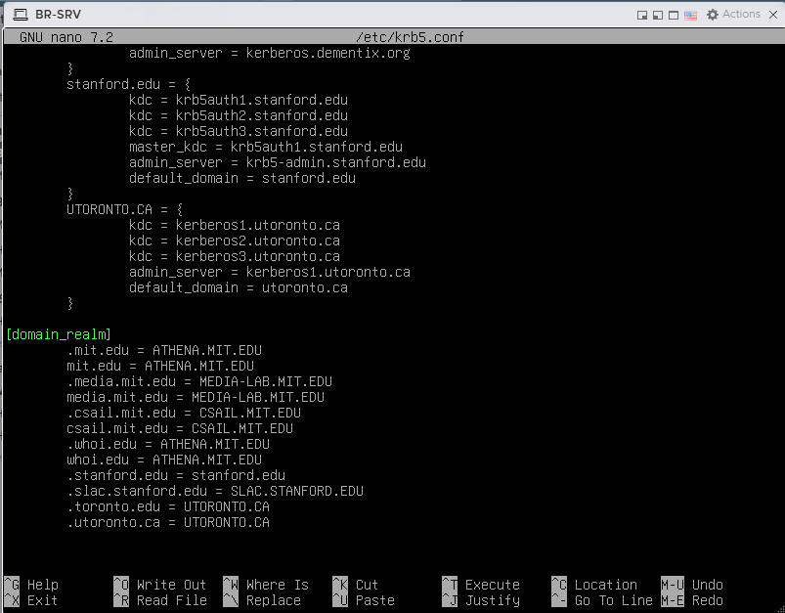
- Теперь нужно установить Kerberos пакет на машине HQ-CLI, также остальные пакеты для входа в домен и использования машины под доменным пользователем.
apt update - обновление списка доступных пакетов.
apt install krb5-user -y - установка пакета krb5-user для входа в домен.
Нужно указать следующий Realm при установке:
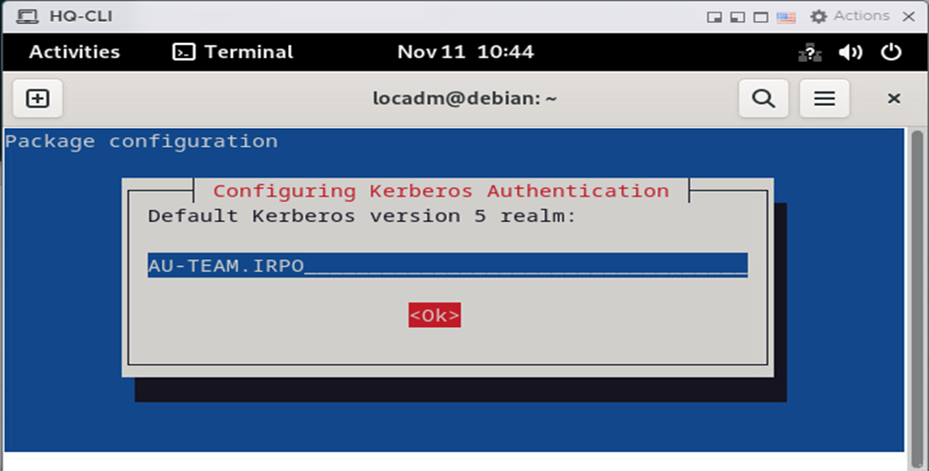
Следующий шаг - Kerberos server:
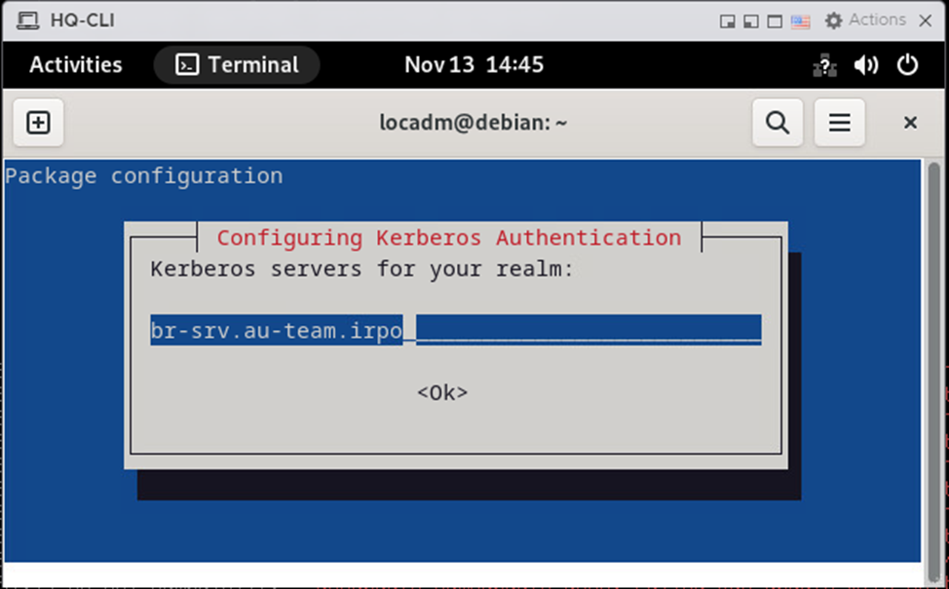
Теперь Kerberos authentication:
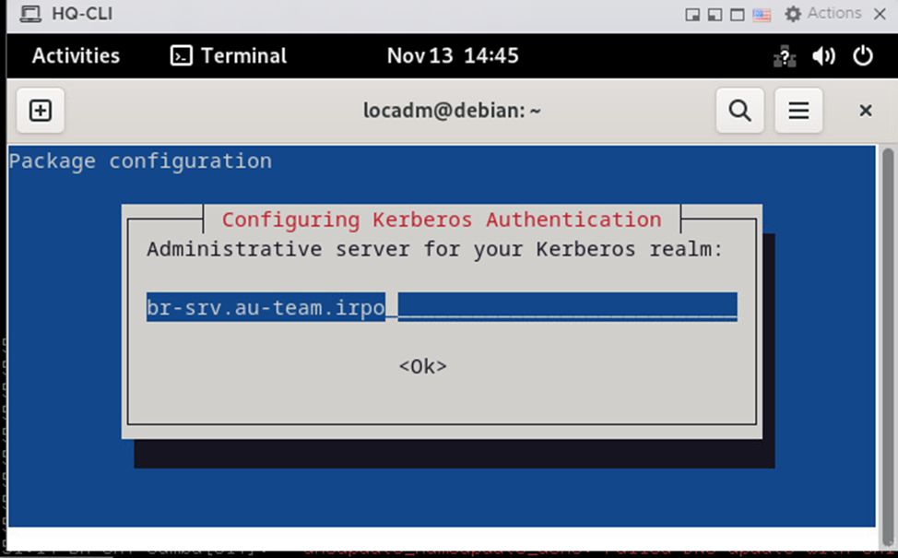
Также важно! Если где-либо было введено что-либо неверно при настройке Kerberos, можно исправить это путем конфигурирования файла конфигурации krb5.conf. Для тех, кто сделал все изначально правильно ничего конфигурировать не нужно.
nano /etc/krb5.conf - изменение файла конфигурации krb5.conf.
Нужно привести к следующему виду:
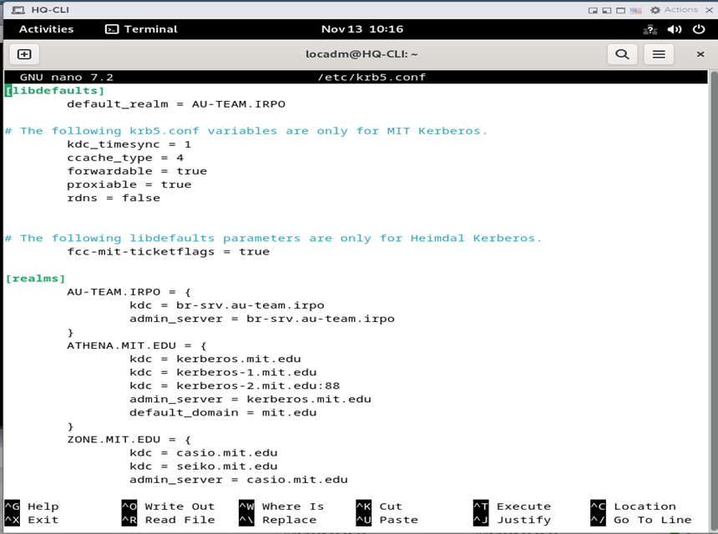
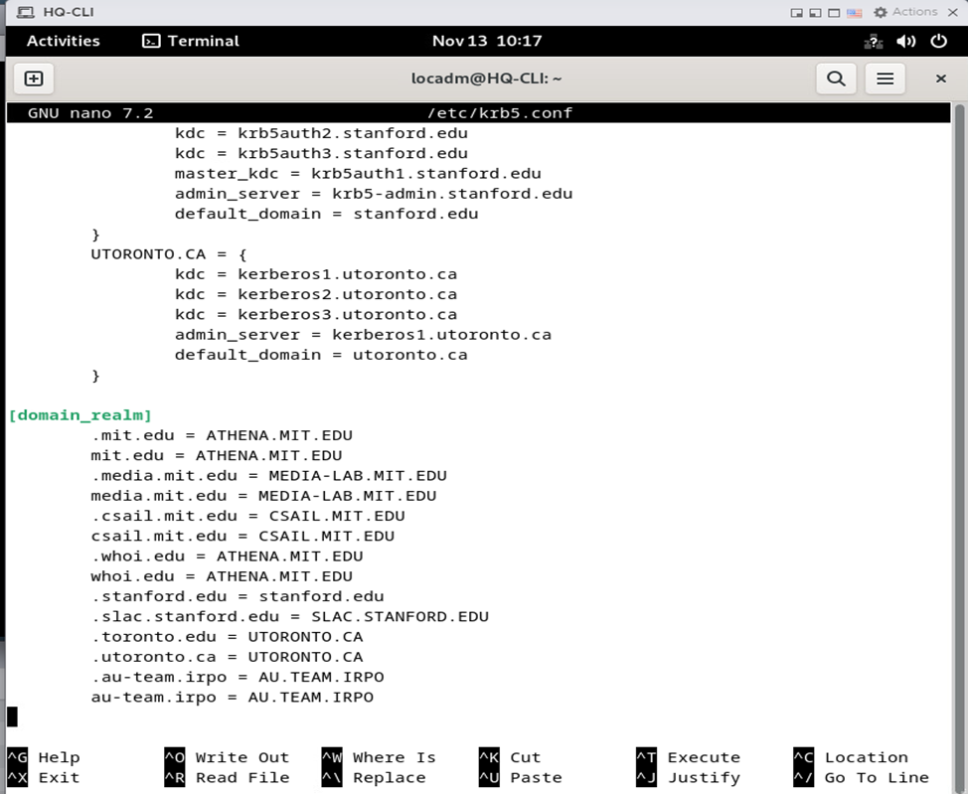
- После установки необходимых пакетов нужно получить Kerberos тикет.
kinit hquser1 - получение Kerberos тикета, данный тикет можно получить под любым пользователем домена. Пример приведен ниже.
klist - проверка тикета. Пример приведен ниже.
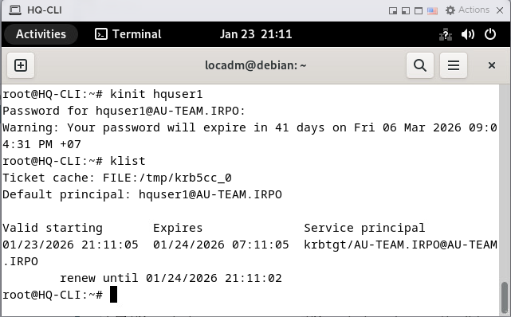
- Теперь после успешного получения тикета можно установить еще несколько необходимых пакетов.
apt install -y realmd libnss-sss libpam-sss sssd sssd-tools adcli samba-common-bin oddjob oddjob-mkhomedir packagekit - установка пакетов для входа в домен и работы с доменом.
Важно! Может потребоваться диск, подключенный к ВМ для установки ПО. Пример подключения диска представлен в задании 1.2.
- Теперь потребуется сконфигурировать PAM.
pam-auth-update - конфигурация PAM.
Нужно выбрать Create home directory on login и нажать пробел - нужно для того, чтобы создавалась домашняя директория пользователя при входе в домен, затем нужно нажать Enter.
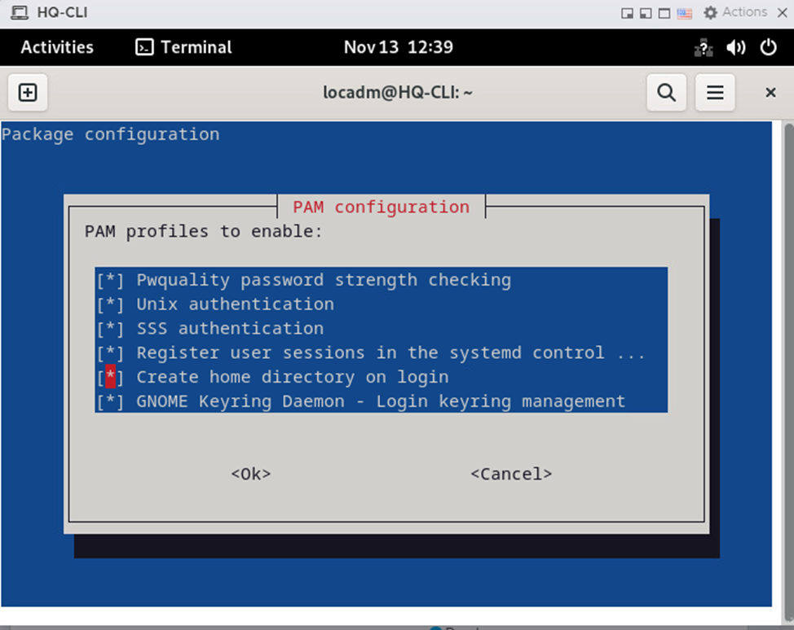
- Теперь нужно подключить машину к домену.
realm join --verbose --user=administrator br-srv.au-team.irpo - подключение к домену по Realm с помощью пользователя administrator, необязательно, чтобы был пользователь administrator, может быть любой.
Пароль от пользователя administrator - Passw0rd.
Должен быть следующий вывод:
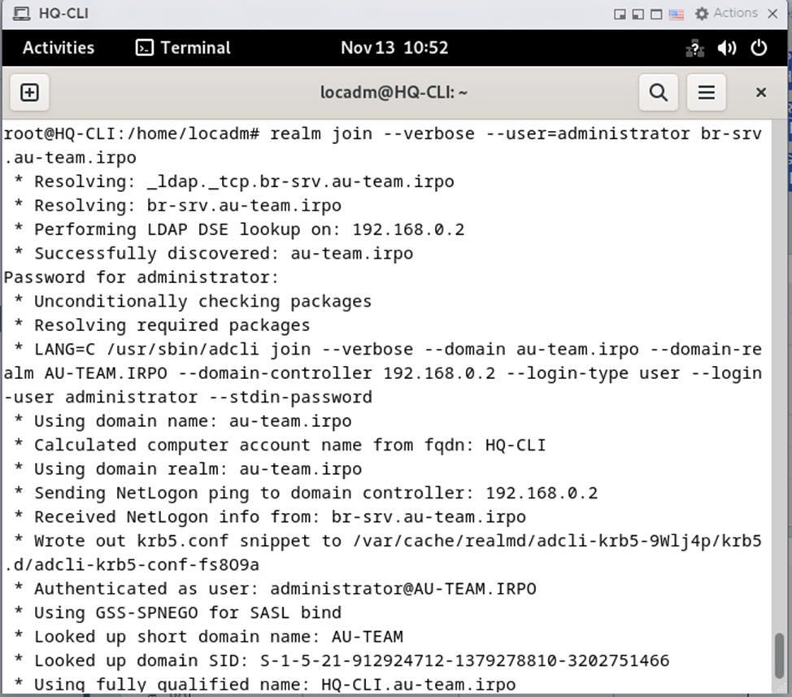
- Теперь нужно зайти под учетной записью пользователя, для этого нужно нажать на верхнюю правую часть экрана, затем нажать на иконку замка.
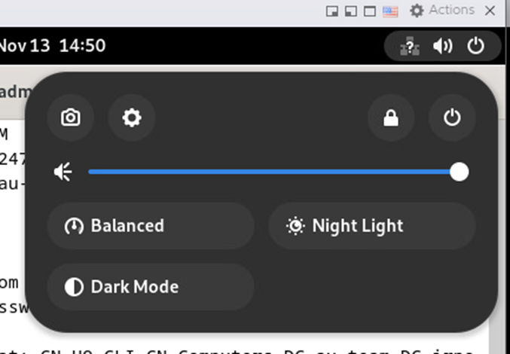
Затем нажать на иконку с несколькими людьми.
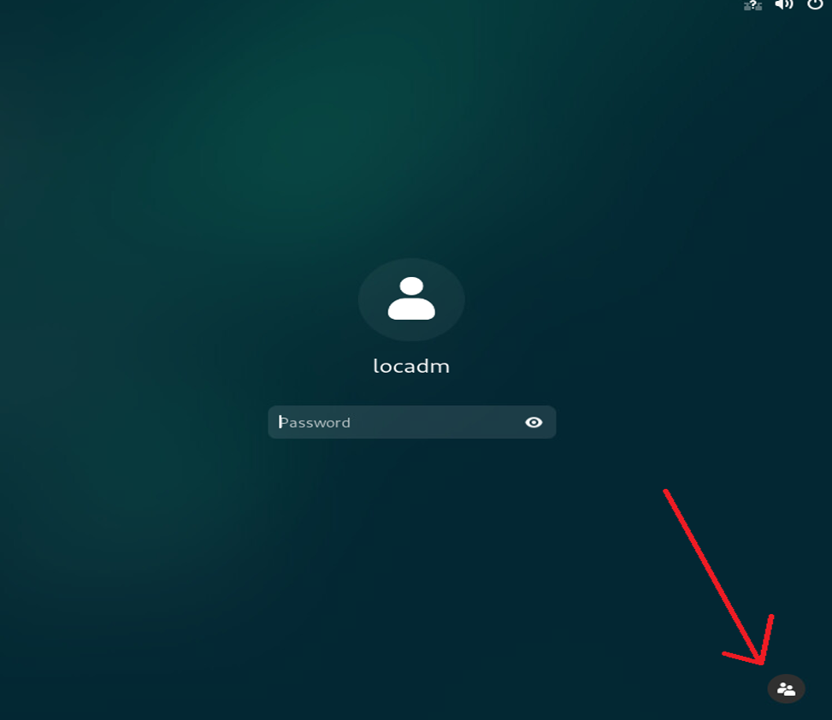
Теперь нажать на Not listed?.
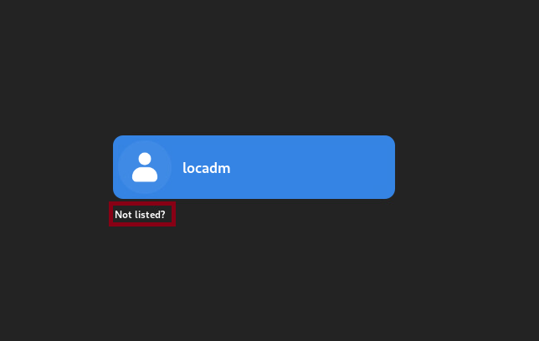

Наконец, нужно ввести данные в следующем формате.

Пример: домен\имя пользователя (au-team.irpo\hquser1)

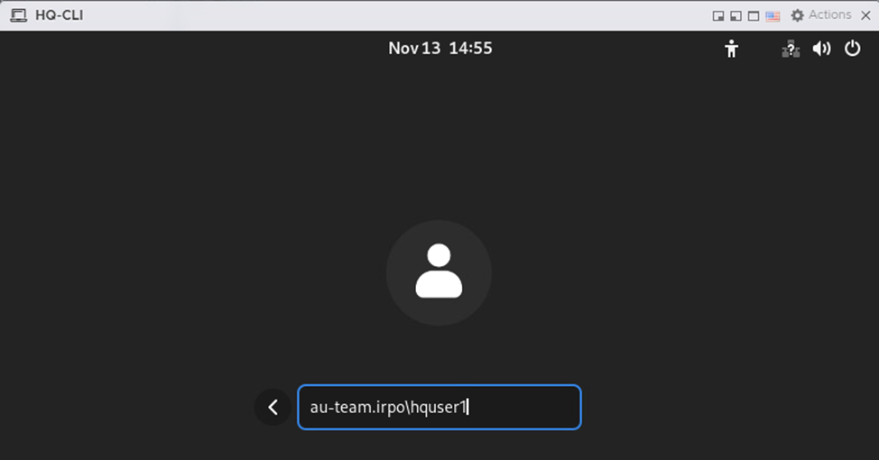
- Следующим шагом станет настройка привилегий на машине HQ-CLI Сначала нужно зайти под пользователя root и продолжить работу под ним.
su - root - вход под пользователя root, вводится пароль пользователя root.
echo "%hq@au-team.irpo ALL=(ALL) NOPASSWD: /bin/cat, /bin/grep, /usr/bin/id" | tee /etc/sudoers.d/hq-group - выдача прав использования команды sudo без пароля для группы пользователей hq, находящихся в домене au-team.irpo для бинарных файлов cat, grep, id. Файл конфигурации будет расположен в /etc/sudoers.d/hq-group. Пример ввода приведен ниже.
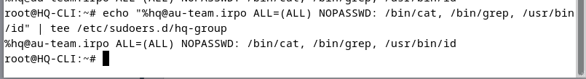
- Далее нужно нажать CTRL + D для выхода из под root пользователя и продолжить проверку под доменным пользователем.
sudo cat /etc/shadow - прочтение файла shadow с выполнением команды sudo без пароля. Пример изображен ниже.
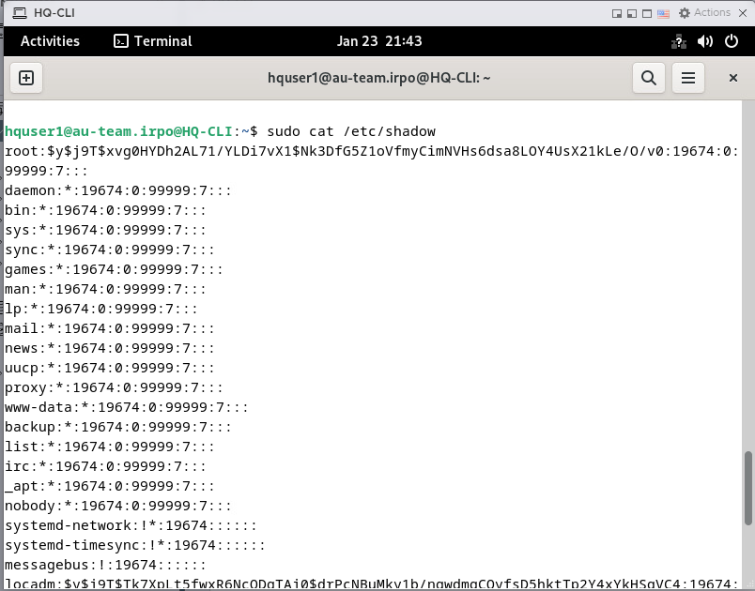
sudo grep -r "root" /etc/shadow - проверка команды grep для поиска root записи в защищенном файле shadow. Пример приведен ниже.
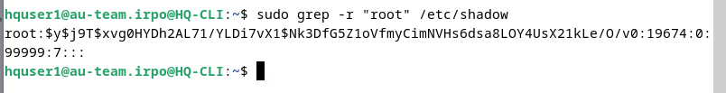
sudo id - проверка ID пользователя root. Пример приведен ниже.
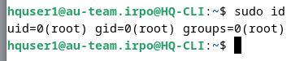

Задание 2
- Сперва нужно установить пакеты для создания RAID, также проверить количество дисков перед конфигурацией.
lsblk - проверка количества разделов/размеров.
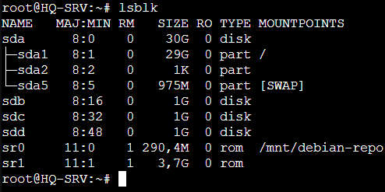
apt install mdadm -y - установка пакета mdadm.
Важно! Для создания RAID будут использоваться три диска по 1GB (sdb, sdc, sdd), для начала, нужно создать разделы на данных дисках.
fdisk /dev/sdb - создание раздела, жмем g, а затем вводим n, нажимаем enter 3 раза, для выхода и сохранения нужно нажать w.
fdisk /dev/sdc - создание раздела, жмем g, а затем вводим n, нажимаем enter 3 раза, для выхода и сохранения нужно нажать w.
fdisk /dev/sdd - создание раздела, жмем g, а затем вводим n, нажимаем enter 3 раза, для выхода и сохранения нужно нажать w.
lsblk - проверка созданных разделов.
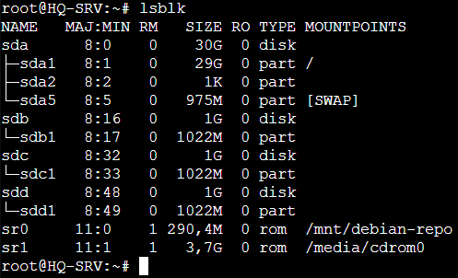
- Теперь можно приступить к созданию RAID-массива.

mdadm --create --verbose /dev/md0 -l 0 -n 3 /dev/sdb1 /dev/sdc1 /dev/sdd1 - создание RAID-массива 0 уровня, который будет смонтирован в dev/md0, массив создается путем объединения трех дисков /dev/sdb1, /dev/sdc1, /dev/sdd1.

- Теперь нужно создать раздела файловой системы ext4.
mkfs.ext4 /dev/md0 - создание нового раздела файловой системы ext4.

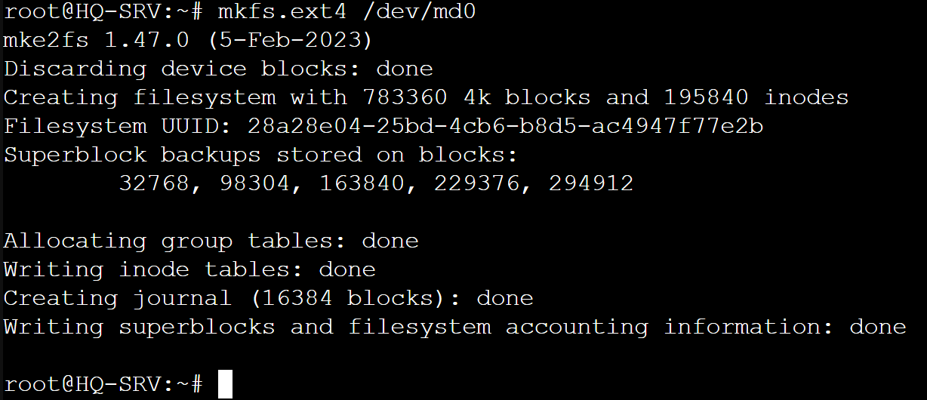
- Нужно создать директорию /raid в корне и смонтировать ее к только что созданному RAID-массиву.

mkdir /raid - создание директории /raid в корне.
mount /dev/md0 /raid - монтирование директории /dev/md0 в /raid.

- Теперь потребуется настроить автоматическое монтирование диска в директорию.

echo '/dev/md0 /raid ext4 defaults 0 0' >> /etc/fstab

- Последним шагом будет добавление RAID в автосборку при запуске системы.

mdadm --detail --scan >> /etc/mdadm/mdadm.conf - добавление настроек в mdadm.conf.
update-initramfs -u - обновление initramfs.

Задание 3:

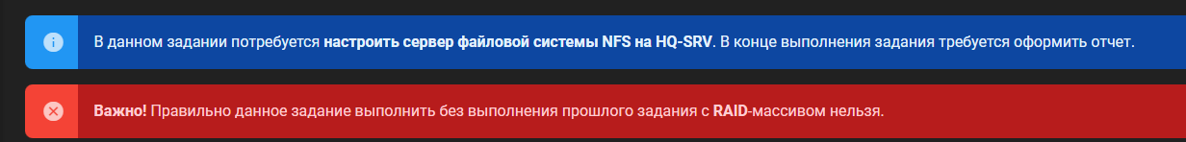
- Для начала нужно установить требуемый пакет.

apt install -y nfs-kernel-server - установка пакета nfs-kernel-server.

- Теперь нужно создать директорию, которая будет общей.

mkdir /raid/nfs - создание директории nfs в /raid.
chmod -R 777 /raid/nfs - максимальные права на директорию.

- Нужно выдать доступ всей подсети, которая смотрит в сторону HQ-CLI.

echo '/raid/nfs 192.168.200.0/28(rw,sync,no_root_squash,subtree_check)' >> /etc/exports
exportfs -a - применение файла конфигурации exports.

- Нужно установить клиентскую часть NFS на HQ-CLI.

Важно! Данные действия нужно выполнять под root пользователем.

apt install -y nfs-common - установка клиентского пакета NFS.

Создание директории по условию задания.
mkdir /mnt/nfs - создание директории nfs в /mnt.

- Следующий шаг - монтирование директории.

mount -t nfs 192.168.100.2:/raid/nfs /mnt/nfs - монтирование директории, находящейся на сервере 192.168.100.2 в /raid/nfs, монтировать нужно на машину в /mnt/nfs.

- Заключительный шаг - настройка автомонтирования.

echo '192.168.100.2:/raid/nfs /mnt/nfs nfs auto 0 0' >> /etc/fstab

- Также обязательно нужно проверить работу общей директории путем создания файла на одной из машин. Пример представлен ниже.
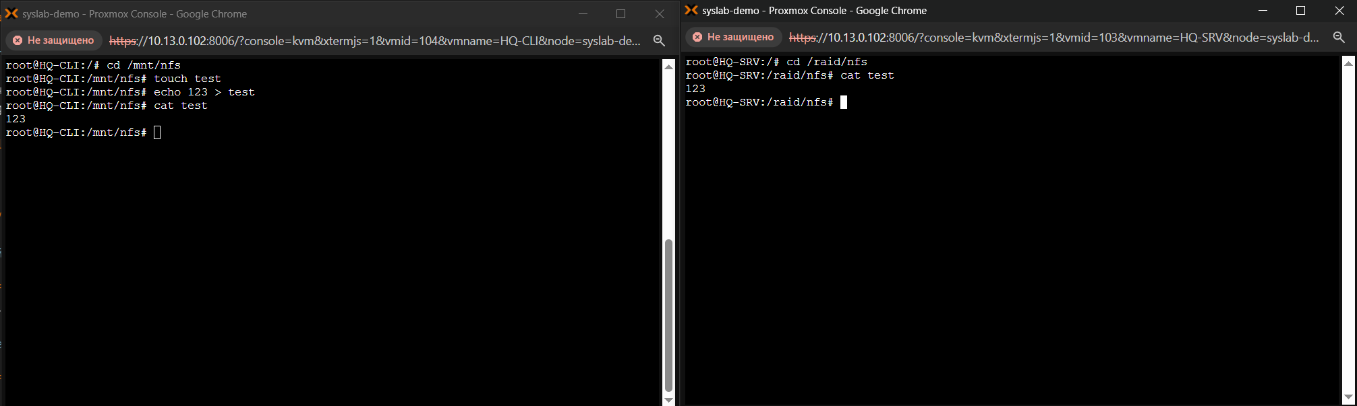
- Последним этапом станет оформление отчета по условию задания ДЭ. Пример отчета приведен ниже.
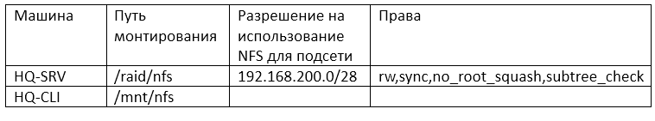

Задание 4 — NTP
В данном задании потребуется настроить сетевую службу на базе службы chrony на маршрутизаторе ISP. Клиентами будут являться HQ-SRV, HQ-CLI, BR-RTR, BR-SRV.
- Нужно установить chrony на ISP и сконфигурировать его.

apt install -y chrony - установка пакета chrony.
tee /etc/chrony/chrony.conf <<'EOF'
confdir /etc/chrony/conf.d

local stratum 5
manual
allow 0/0
EOF
systemctl restart chrony - перезапуск службы chrony.

- Следующим шагом станет установка chrony на всех клиентских машинах (BR-RTR, HQ-SRV, HQ-CLI, BR-SRV).
Важно! Для всех машин файлы конфигураций разные, обратите на это внимание!

BR-RTR нужно привести к следующему виду и перезапустить службу:
apt install -y chrony - установка пакета chrony.
tee /etc/chrony/chrony.conf <<'EOF'
confdir /etc/chrony/conf.d
server 172.16.5.1 iburst
EOF
systemctl restart chrony - перезапуск службы chrony.

HQ-SRV нужно привести к следующему виду и перезапустить службу:

apt install -y chrony - установка пакета chrony.
tee /etc/chrony/chrony.conf <<'EOF'
confdir /etc/chrony/conf.d
server 172.16.4.1 iburst
EOF
systemctl restart chrony - перезапуск службы chrony.

HQ-CLI нужно привести к следующему виду и перезапустить службу:

apt install -y chrony - установка пакета chrony.
tee /etc/chrony/chrony.conf <<'EOF'
confdir /etc/chrony/conf.d
server 172.16.4.1 iburst
EOF
systemctl restart chrony - перезапуск службы chrony.

BR-SRV нужно привести к следующему виду и перезапустить службу:

apt install -y chrony - установка пакета chrony.
tee /etc/chrony/chrony.conf <<'EOF'
confdir /etc/chrony/conf.d
server 172.16.5.1 iburst
EOF
systemctl restart chrony - перезапуск службы chrony.

Для проверки работоспособности chrony можно написать следующую команду на любой из машин:

chronyc sources -v - проверка разницы времени с источником. Должен получиться
следующий вывод.
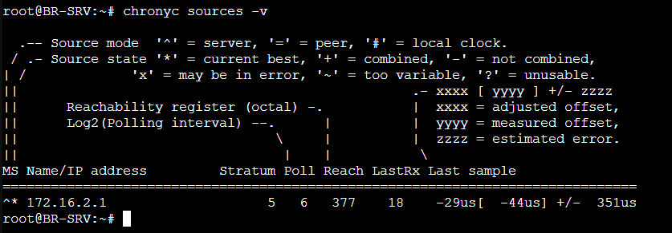
Важно! Значок ^* около адреса 172.16.2.1 означает, что данный сервер является доверенным, если есть знак вопроса, то это значит, что количество пакетов Reach (см. скриншот выше) еще слишком мало, нужно подождать какое-то время и машина начнет доверять источнику, также обратите внимание на Stratum, он должен быть 5.

Задание 5
В данном задании потребуется настроить ansible на сервере BR-SRV.

Теперь нужно создать ключи rsa(Рисунок 38)
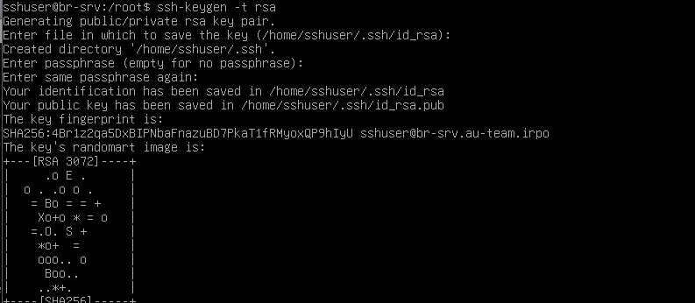
Рисунок 38 — Генерация ключа

Теперь это ключ нужно переместить на остальные машины командой:
ssh-copy-id -p 2024 sshuser@192.168.100.2

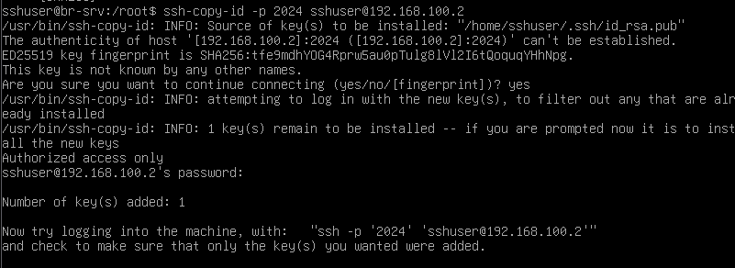
Рисунок 39 — передача ключа на HQ-SRV
Тоже самое нужно сделать для остальных машин
Теперь нужно залогиниться обратно под root и создать директорию /etc/ansible
и зайти в файл /etc/ansible/hosts для конфигурации файла инвентаря(Рисунок 40)
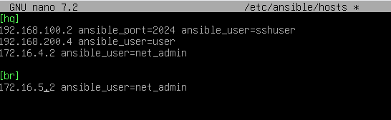

Рисунок 40 — файл инвентаря

Для проверки файла инвентаря используется команда ansible all -m ping
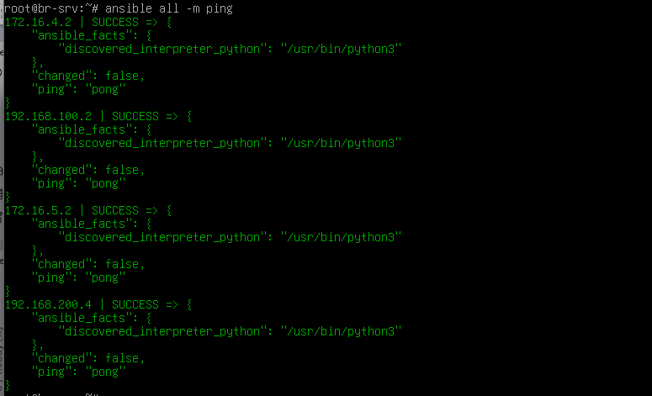
Рисунок 41 - проверка
Задание 6
В данном задании потребуется развернуть веб-приложение на сервере BR-SRV через Docker.
- нужно подключить диск Additional.iso к ВМ
Выполнить следующие команды.
mkdir /mnt/disk - создание директории disk.
mount -o loop /dev/sr1 /mnt/disk - смонтировать /dev/sr1 в /mnt/disk.
cd /mnt/disk - перейти в раннее созданную директорию.
Содержимое данного диска выглядит следующим образом.
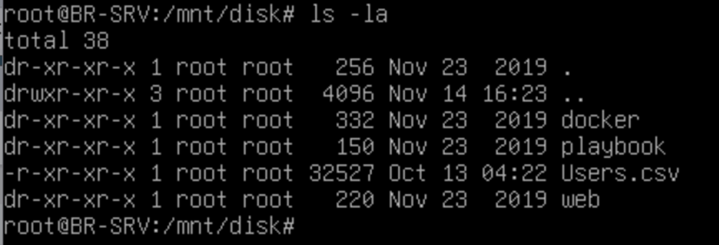

Важно! Данный Additional.iso используется для выполнения части заданий второго модуля, к данной директории нужно будет обращаться несколько раз, поэтому без подключения диска и создания нужной директории выполнить некоторые задания не получится.

cd docker - переход в директорию docker.

Содержимое данной директории выглядит следующим образом.
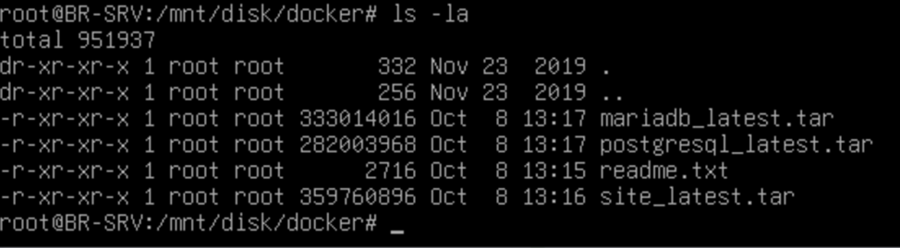
Для выполнения задания понадобятся site_latest.tar и mariadb_latest.tar архивы.

- Теперь нужно установить Docker.

apt install -y curl - установка пакета curl.
sed -i 's/^deb cdrom:/#deb cdrom:/' /etc/apt/sources.list - комментирование диска в sources.list.
curl -fsSL https://get.docker.com | sh - запуск скрипта установки с веб-сайта docker.
Процесс выполнения скрипта изображен ниже.
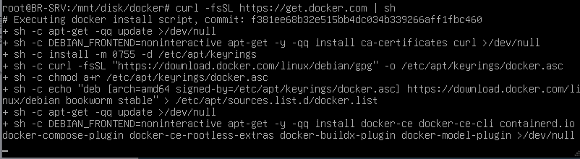
- Следующим шагом станет проверка версий Docker и Docker Compose.

docker version - проверка версии Docker. Пример отображения версии Docker представлен ниже.
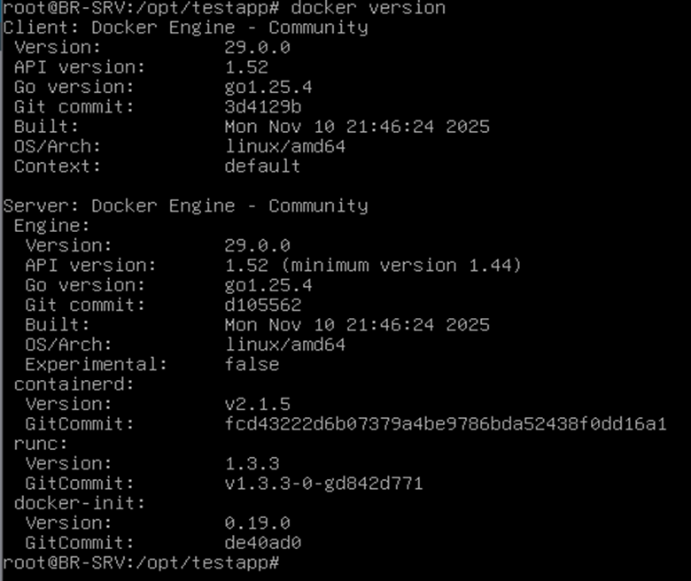

docker compose version - проверка версии Docker Compose. Пример отображения версии Docker Compose представлен ниже.

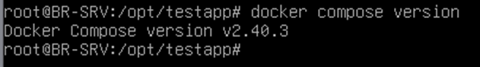

- Следующим шагом станет подготовка образов для разворачивания сайта.
docker load < /mnt/disk/docker/site_latest.tar - подгрузка образа site_latest.tar в Docker как image.
docker load < /mnt/disk/docker/mariadb_latest.tar - подгрузка образа mariadb_latest.tar в Docker как image.
docker images - проверка текущих образов в Docker. Должен получиться следующий вывод.

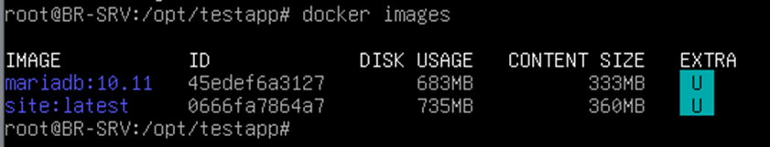
- Следующим шагом станет подготовка директории для хранения Docker-compose.yml файла конфигурации, а также настройка Docker-compose.yml файла конфигурации.
mkdir /opt/testapp - создание директории testapp в /opt.
cd /opt/testapp - переход в директорию testapp.
Используемые переменные в Docker-compose.yml файле конфигурации для site_latest:

DB_HOST - <IPv4 СУБД>.
DB_PORT - <порт TCP подключения к БД>.
DB_NAME - <название БД>.
DB_USER - <пользователь СУБД>.
DB_PASS - <пароль пользователя СУБД>.
DB_TYPE - [maria|postgres].
Используемые переменные в Docker-compose.yml файле конфигурации для mariadb_latest:

DB_USER - <пользователь СУБД>.
DB_PASS - <пароль пользователя СУБД>.
DB_NAME - <название БД>.
MARIADB_ROOT_PASSWORD - обязательные параметры.

Пример готового Docker-compose.yml файла конфигурации представлен ниже:

Важно! В задании присутствует расхождение с тем, что присутствует в Additional.iso, в задании говорится, что нужно указывать mariadb:latest, хотя в образе находится mariadb:10.11. Данный момент необходимо учесть.

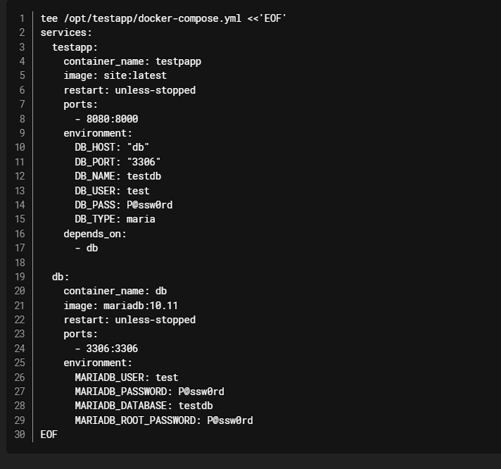
Затем нужно сохранить данный файл конфигурации CTRL+O, затем CTRL+X для выхода из nano.

docker compose up -d - запуск Docker Compose в фоновом detached режиме.
docker ps -a - просмотр запущенных контейнеров Docker. Должен получиться следующий вывод.

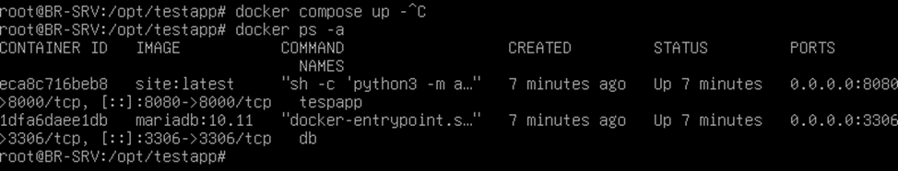

- Следующим шагом станет создание пользователя test внутри БД, т.к. по умолчанию данного пользователя не существует.
Нужно зайти внутрь контейнера db.

docker exec -it db bash - вход в контейнер db, будет использоваться bash.
mysql -u root -p - вход в mysql под пользователем root. Пример приведен ниже.

Пароль mysql пользователя - P@ssw0rd (взят из Docker Compose файла конфигурации).

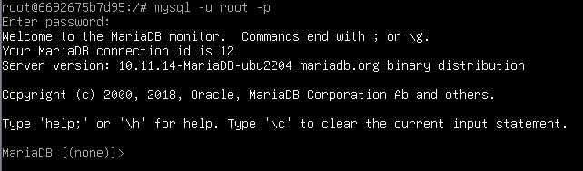

Теперь нужно прописать следующие команды для создания БД, пользователя, выдачи прав пользователю на владение базой данных testdb, затем применить привилегии. Пример приведен ниже.

CREATE DATABASE IF NOT EXISTS testdb; - создание базы данных testdb, если ее не существует.

CREATE USER IF NOT EXISTS 'test'@'%' IDENTIFIED BY 'P@ssw0rd'; - создание пользователя test с паролем P@ssw0rd, если он не существует.

GRANT ALL PRIVILEGES ON testdb.* TO 'test'@'%'; - выдача всех прав пользователю test на базу данных testdb.

FLUSH PRIVILEGES; - применение привилегий.
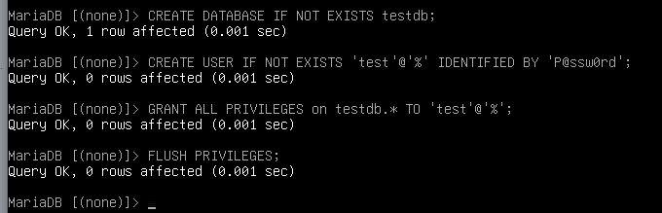
- Теперь нужно перейти на HQ-CLI, обязательно именно на эту машину и зайти в браузер, сверху, в адресной строке указать IP-адрес машины BR-SRV, также не забывая добавить порт 8080. Пример сайта представлен ниже.

Важно! С HTTPS на сайт вряд ли пропустит, поэтому ссылка должна выглядеть следующим образом: http://192.168.0.2:8080 или http://br-srv:8080
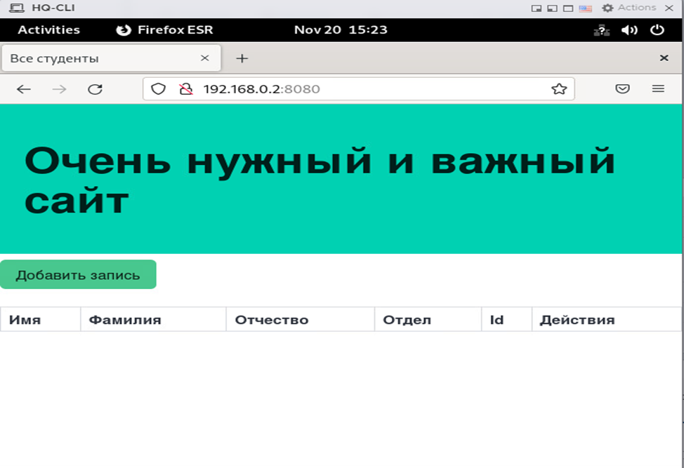
Затем нужно нажать кнопку Добавить запись и добавить запись о себе. Пример заполнения данного столбца представлен ниже.
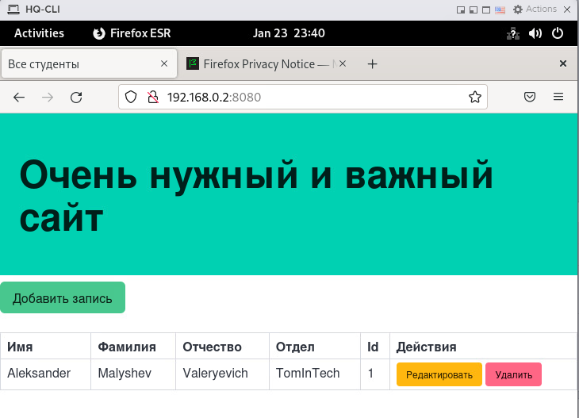

Задание 7
В данном задании потребуется развернуть веб-приложение на сервере HQ-SRV. Необходимо подгрузить пользователей из Additional.iso в БД веб-приложения. В конце выполнения задания требуется оформить отчет.
- Для начала нужно установить Apache2, PHP, PHP8.2-MySQL, MariaDB-Server, MariaDB-Client.

apt install -y apache2 php php8.2-mysql mariadb-server mariadb-client - установка пакета Apache2, PHP и модуля PHP для MySQL, а также серверной части базы данных MariaDB и клиентской части.

systemctl enable apache2 - добавление Apache2 в автозапуск.
systemctl enable mariadb - добавление MariaDB в автозапуск.
sed -i 's/^/##/' /etc/mysql/mariadb.conf.d/provider_*.cnf - отключение модулей MariaDB.

- Следующий этап - настройка БД.

mysql_secure_installation - первоначальная настройка MariaDB. Должно появиться следующее окно, на вопросе с паролем нужно ввести P@ssw0rd, потом Y, затем на вопросе change root password ответить no, а во всех оставшихся вопросах нажать Y.
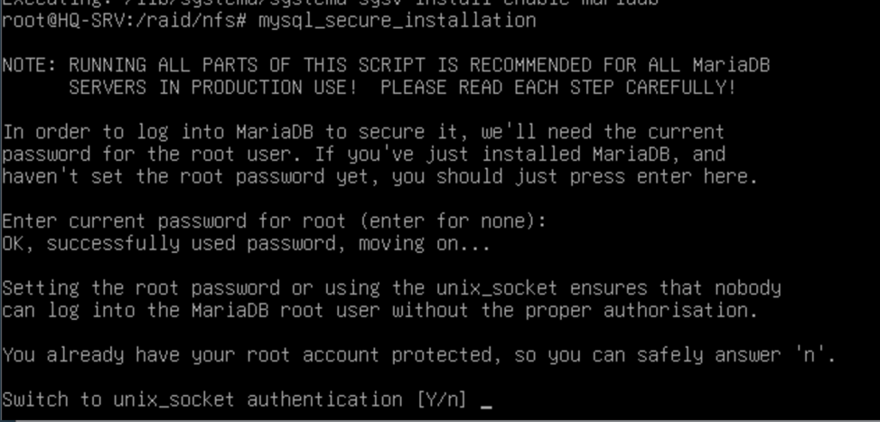

Теперь нужно подключить диск Additional.iso к ВМ

выполнить следующие команды. mkdir /mnt/disk - создание директории /mnt/disk.
mount -o loop /dev/sr1 /mnt/disk - монтирование /dev/sr1 в /mnt/disk.
cd /mnt/disk - переход в директорию /mnt/disk.
Содержимое данного диска выглядит следующим образом.
Содержимое данного диска выглядит следующим образом.
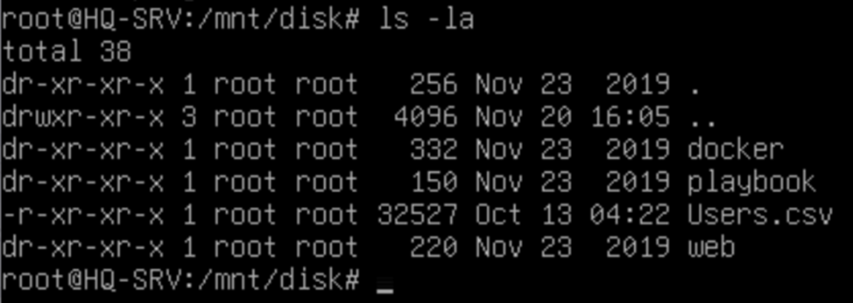
- Следующим шагом станет создание БД. Пример выполнения команд представлен ниже.
mysql -u root -p - подключение к MySQL с помощью пользователя root.
CREATE DATABASE webdb; - создание базы данных webdb.
CREATE USER 'web'@'%' IDENTIFIED BY 'P@ssw0rd'; - создание пользователя web с паролем P@ssw0rd.
GRANT ALL PRIVILEGES ON webdb.* TO 'web'@'%'; - выдача всех прав на БД webdb пользователю web.
FLUSH PRIVILEGES; - обновление привилегий.
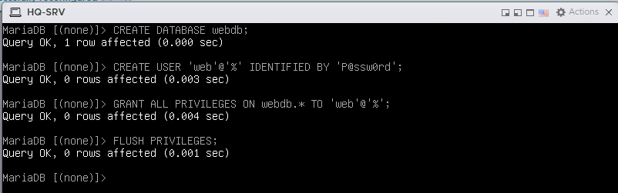
CTRL + D для выхода из БД.

systemctl restart mysql - перезапуск базы данных MySQL.

- Теперь нужно наладить работу веб-сайта.
cd web - переход в директорию с dump.sql.
mysql webdb < dump.sql - подгрузка dump.sql в БД webdb.
cp index.php /var/www/html/index.php - перенос index.php в директорию веб-сайта Apache2 для изменения внешного вида веб-сайта на нужный.
cp logo.png /var/www/html/ - подгрузка логотипа сайта в директорию веб-сайта Apache2.
sed -i \
-e 's/\$username = "user";/$username = "web";/' \
-e 's/\$password = "password";/$password = "P@ssw0rd";/' \
-e 's/\$dbname = "db";/$dbname = "webdb";/' \
/var/www/html/index.php
Важно! Нужно index.php сделать страницей по умолчанию, чтобы не дописывать каждый раз index.php при входе на сайт, пример приведения веб-сайта к нужному виду представлен ниже.

nano /etc/apache2/mods-enabled/dir.conf - изменение файла конфигурации dir.conf.

В данном файле конфигурации нужно index.php сделать первым, а index.html вторым. Пример изменения файла конфигурации представлен ниже.

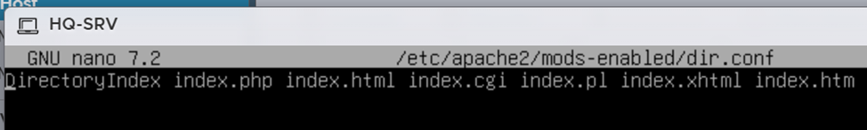
systemctl restart apache2 - перезапуск службы Apache2.

- Теперь после пусконаладки можно приступить к этапу проверки работы веб-сайта. Нужно перейти на машину HQ-CLI и ввести IP-адрес машины HQ-SRV, пример - http://192.168.100.2 или http://hq-srv. Также отображение веб-сайта изображено ниже.
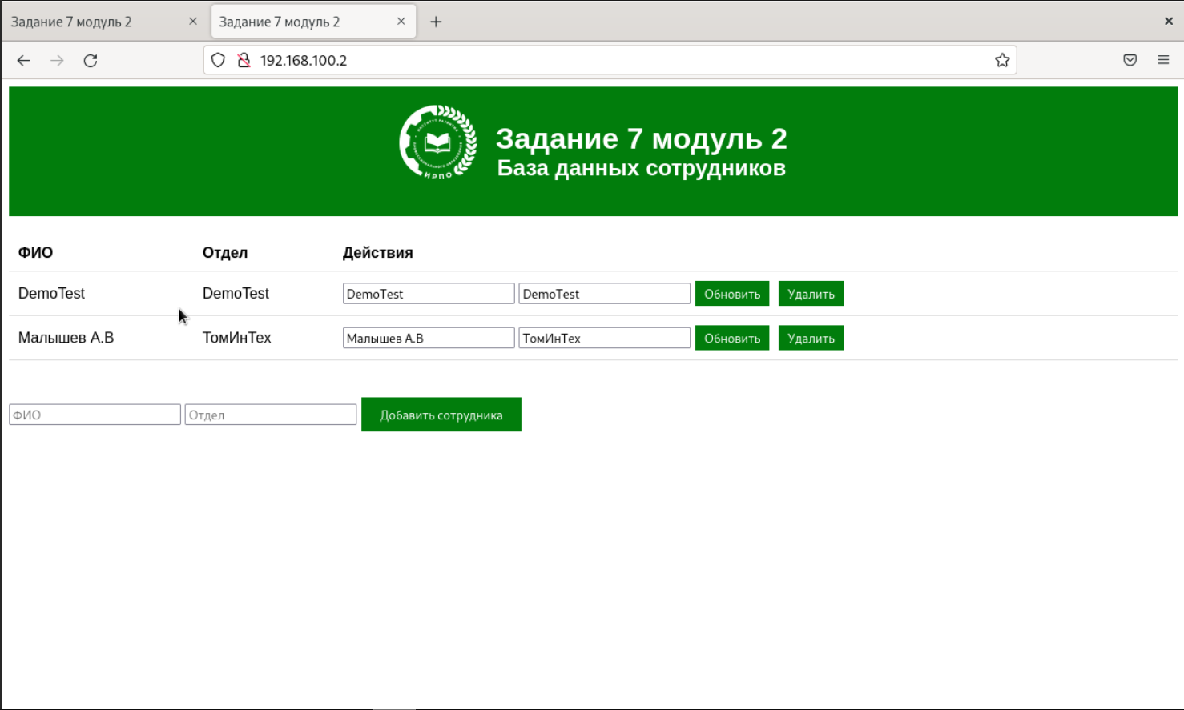
- Последним этапом станет оформление отчета по условию задания ДЭ. В качестве отчета подойдут только скриншоты процесса выполнения задания. Таблицу оформлять не нужно.

Задание 8

В данном задании потребуется настроить статическую трансляцию портов на маршрутизаторах BR-RTR и HQ-RTR.

- Для начала потребуется сконфигурировать nftables на BR-RTR.

tee /etc/nftables.conf <<'EOF'
#!/usr/sbin/nft -f

flush ruleset

table inet filter {
chain input {
type filter hook input priority filter;
}
chain forward {
type filter hook forward priority filter;
}
chain output {
type filter hook output priority filter;
}
}

table inet nat {
chain PREROUTING {
type nat hook prerouting priority filter;
ip daddr 172.16.5.2 tcp dport 8080 dnat ip to 192.168.0.2:8080
ip daddr 172.16.5.2 tcp dport 2026 dnat ip to 192.168.0.2:2026
}

chain POSTROUTING {
type nat hook postrouting priority srcnat;
oifname "ens192" masquerade
}
}
EOF
Важно! Нужно обратить внимание на правило с портом 2026, это правило для SSH, в данном пункте присутствуют сразу два правила в одном файле конфигурации.

systemctl restart nftables - перезапуск службы nftables.

- Теперь нужно перейти на HQ-CLI и проверить работу сайта. Работу сайта можно проверить по ссылке http://172.16.2.2:8080. Пример вывода изображен ниже.

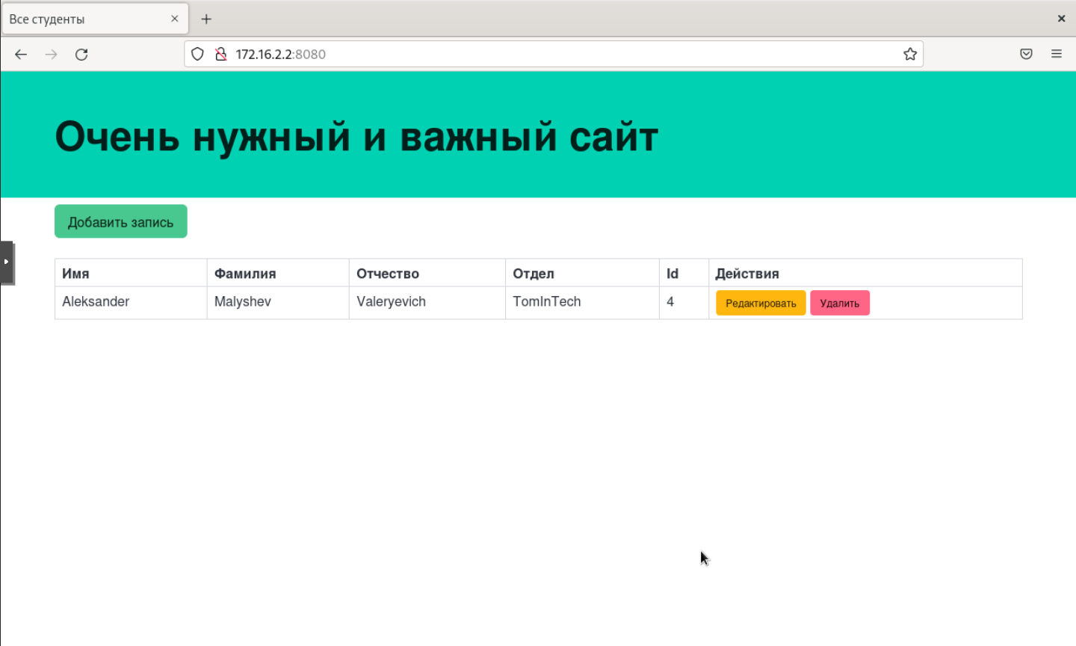

- Также нужно проверить SSH с ISP на BR-SRV.
ssh sshuser@172.16.2.2 –p 2026 - подключение к машине 172.16.2.2 с помощью пользователя sshuser по портам 2026. Пример вывода изображен ниже.
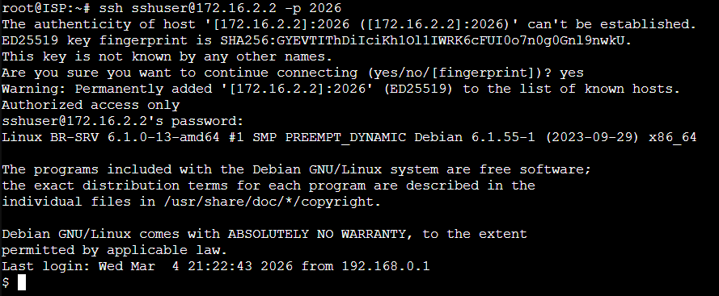
- Теперь нужно настроить nftables на маршрутизаторе HQ-RTR.
tee /etc/nftables.conf <<'EOF'
#!/usr/sbin/nft -f

flush ruleset

table inet filter {
chain input {
type filter hook input priority filter;
}
chain forward {
type filter hook forward priority filter;
}
chain output {
type filter hook output priority filter;
}
}

table inet nat {
chain PREROUTING {
type nat hook prerouting priority filter;
ip daddr 172.16.4.2 tcp dport 8080 dnat ip to 192.168.100.2:80
ip daddr 172.16.4.2 tcp dport 2026 dnat ip to 192.168.100.2:2026
}

chain POSTROUTING {
type nat hook postrouting priority srcnat;
oifname "ens192" masquerade
}
}
EOF

Важно! Нужно обратить внимание на правило с портом 2026, это правило для SSH, в данном пункте присутствуют сразу два правила в одном файле конфигурации.

systemctl restart nftables - перезапуск службы nftables.

- Следующий этап - проверка работы веб-сайта по нужному IP-адресу. Нужно перейти на машину HQ-CLI, затем проверить работу веб-сайта по ссылке http://172.16.1.2:8080. Пример вывода изображен ниже.
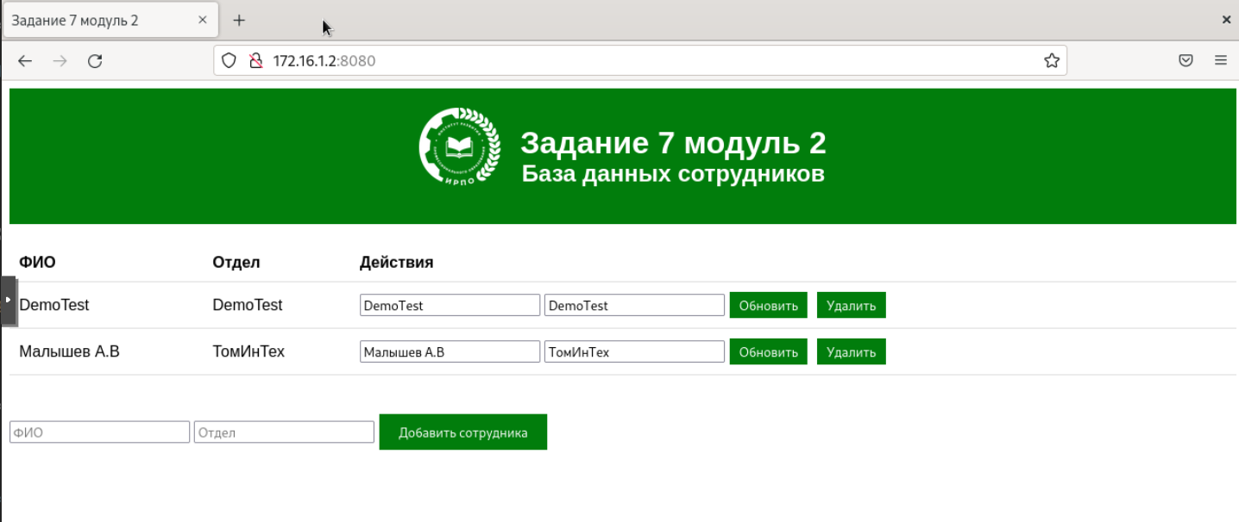

- Последний и заключительный этап задания - проверка работы SSH с ISP до машины HQ-SRV.
ssh sshuser@172.16.1.2 –p 2026 - подключение к машине 172.16.1.2 с помощью пользователя sshuser по портам 2026. Пример вывода изображен ниже.
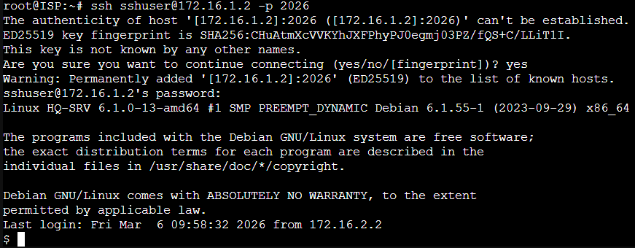

Задание 9
В данном задании потребуется настроить веб-сервер Nginx как обратный прокси-сервер на машине ISP.

- Для начала нужно перейти на машину ISP и установить Nginx, затем зайти в файл конфигурации Nginx.
apt install -y nginx - установка пакета Nginx.

- Затем нужно произвести настройку Reverse Proxy.

sed -i '/^http {/,/^}/ { /^}/ i\
\
server {\
listen 80;\
server_name web.au-team.irpo;\
location / {\
proxy_pass http://192.168.100.2:80;\
}\
}\
\
server {\
listen 80;\
server_name docker.au-team.irpo;\
location / {\
proxy_pass http://192.168.0.2:8080;\
}\
}
}' /etc/nginx/nginx.conf

systemctl restart nginx - перезапуск службы Nginx.

- Следующим шагом станет проверка работы обратного прокси-сервера. Нужно зайти на машину HQ-CLI и перейти на требуемый веб-сайт по DNS имени. Примеры: http://docker.au-team.irpo и http://web.au-team.irpo.
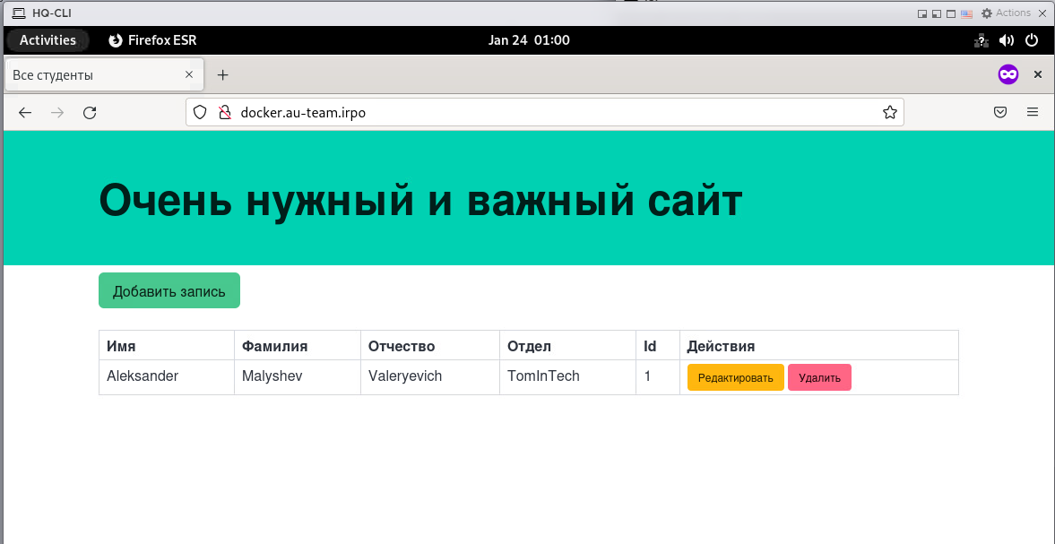
Затем нужно проверить второй веб-сайт.
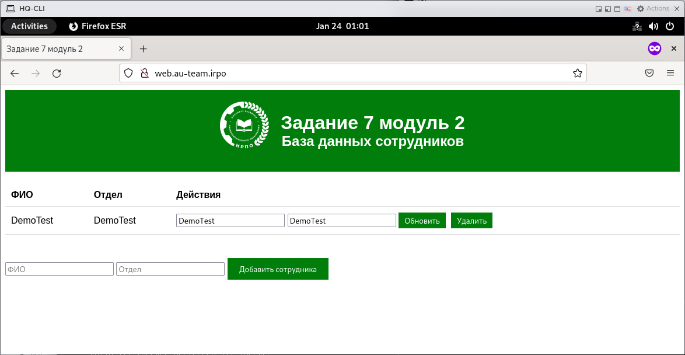

Задание 10
В данном задании потребуется настроить Web-Based аутентификацию на машине ISP.

Для начала нужно установить Apache2-utils. Пример приведен ниже.
apt install apache2-utils -y - установка Apache2-utils.

- Далее нужно создать пароль для пользователя WEB.
htpasswd -c /etc/nginx/.htpasswd WEB - создание пароля для пользователя WEB с последующей записью в файл конфигурации .htpasswd. Пример приведен ниже.

Пароль указывается P@ssw0rd по условию задания.

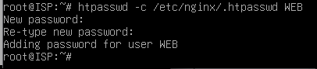
- Затем нужно обновить информацию в конфигурационном файле Nginx.

sed -i '/server_name web\.au-team\.irpo;/i \
auth_basic "Restricted Access";\n auth_basic_user_file /etc/nginx/.htpasswd;' /etc/nginx/nginx.conf

systemctl restart nginx - перезапуск службы nginx.

- Следующим шагом станет тестирование Nginx Web-Based аутентификации, нужно перейти на машину HQ-CLI и подключиться к web.au-team.irpo веб-сайту. Пример приведен ниже.
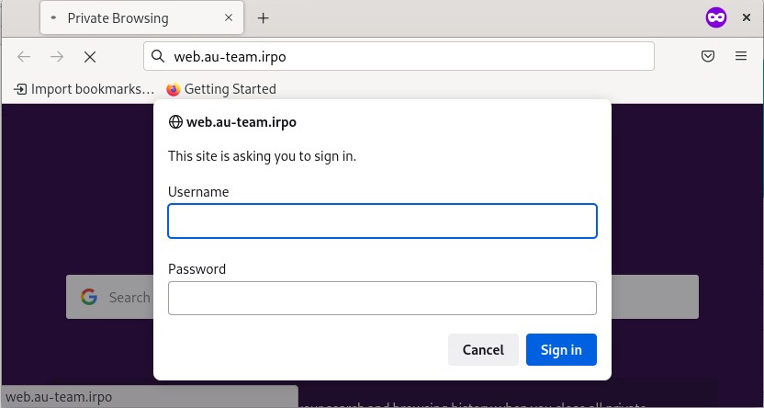
Также нужно обратить внимание на появившийся значок ключа. Он не всегда может быть виден.
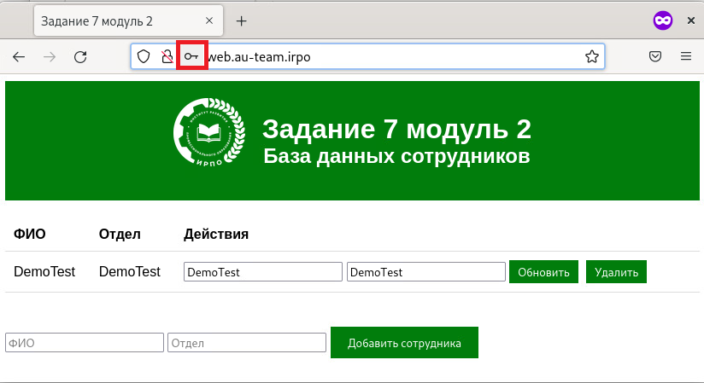

Задание 11

В данном задании потребуется установить Яндекс Браузер на машине HQ-CLI.

- Сначала потребуется перейти в Console, затем в Terminal, нужно обратить внимание на то, что это не xterm.js, Вы должны увидеть графику Debian GNOME. Теперь нужно выполнить следующую команду для входа под root пользователя и начать установку Yandex браузера.

su - - вход под суперпользователя root.
apt update - обновление списка пакетов.
apt install yandex-browser-stable -y - установка Yandex браузера. Пример установки приведен ниже.

